Приложение 1

Министерство образования Красноярского края
краевое государственное бюджетное профессиональное образовательное учреждение
«Красноярский колледж радиоэлектроники и информационных технологий»

ФОНД ОЦЕНОЧНЫХ СРЕДСТВ
для проведения текущей и промежуточной аттестации

ПО УЧЕБНОЙ ДИСЦИПЛИНЕ ПД.01 МАТЕМАТИКА

для студентов специальность 09.02.07 «Информационные системы и программирование»

г. Красноярск, 2021
Фонд оценочных средств разработан на основе федерального государственного образовательного стандарта среднего профессионального образования по специальности 09.02.07 «Информационные системы и программирование» и рабочей программы ПД.01 Математика.

  ОДОБРЕНО  Старший методист  ______________Т.В. Клачкова  « » октября 2021г. | УТВЕРЖДАЮ    Заместитель директора  по учебной работе  ____________М.А. Полютова  «30» октября 2021г.

РАССМОТРЕНО
на заседании цикловой комиссии
образовательного цикла №1
Протокол № 2 от «15» октября 2021 г.
Председатель ЦК __________________ Н.Н. Немкова

АВТОР: Васянина Л.Н., преподаватель КГБПОУ «ККРИТ»

 | СОДЕРЖАНИЕ
 |  | стр.
1 | ПАСПОРТ ФОНДА ОЦЕНОЧНЫХ СРЕДСТВ | 4
2 | ОРГАНИЗАЦИЯ КОНТРОЛЯ И ОЦЕНКИ ОСВОЕНИЯ ПРОГРАММЫ УЧЕБНОЙ ДИСЦИПЛИНЫ | 16
3 | КОНТРОЛЬНО-ОЦЕНОЧНЫЕ СРЕДСТВА ДЛЯ ТЕКУЩЕГО КОНТРОЛЯ | 17
4 | КОНТРОЛЬНО-ОЦЕНОЧНЫЕ СРЕДСТВА ДЛЯ ПРОМЕЖУТОЧНОЙ АТТЕСТАЦИИ | 59
5 | ПЕРЕЧНЬ ПЕЧАТНЫХ ИЗДАНИЙ, ЭЛЕКТРОННЫХ ИЗДАНИЙ (ЭЛЕКТРОННЫХ РЕСУРСОВ), ДОПОЛНИТЕЛЬНЫХ ИСТОЧНИКОВ | 60

- ПАСПОРТ ФОНДА ОЦЕНОЧНЫХ СРЕДСТВ

  - Область применения
Фонд оценочных средств предназначен для проверки результатов освоения дисциплины ПД.01 Математика основной профессиональной образовательной программы среднего профессионального образования по специальности 09.02.07 «Информационные системы и программирование».
Фонд оценочных средств позволяет оценить:
    - Освоенные умения и усвоенные знания:
У.1 выполнять арифметические действия над числами, сочетая устные и письменные приёмы;
У.2 находить приближённые значения величин и погрешности вычислений (абсолютная и относительная);
У.3 сравнивать числовые выражения;
У.4 находить значения корня, степени, логарифма, тригонометрических выражений на основе определения, используя при необходимости инструментальные средства;
У.5 пользоваться приближенной оценкой при практических расчётах;
У.6 выполнять преобразования выражений, применяя формулы, связанные со свойствами степеней, логарифмов, тригонометрических функций;
У.7 вычислять значения функции по заданному значению аргумента при различных способах задания функции;
У.8 определять основные свойства числовых функций, иллюстрировать их на графиках;
У.9 строить графики изученных функций, иллюстрировать по графику свойства элементарных функций;
У.10 использовать понятие функции для описания и анализа зависимостей величин;
У.11 находить производные элементарных функций;
У.12 использовать производную для изучения свойств функций и построения графиков;
У.13 применять производную для проведения приближенных вычиcлений, решать задачи прикладного характера на нахождение наибольшего и наименьшего значения;
У.14 вычислять в простейших случаях площади и объёмы с использованием определённого интеграла;
У.15 решать рациональные, иррациональные, показательные, логарифмические и тригонометрические уравнения, сводящиеся к линейным и квадратным, а также аналогичные неравенства и их системы;
У.16 использовать графический метод решения уравнений и неравенств;
У.17 изображать на координатной плоскости решения уравнений, неравенств и систем уравнений с двумя неизвестными;
У.18 составлять и решать уравнения и неравенства, связывающие неизвестные величины в текстовых (в том числе и прикладных) задачах;
У.19 решать простейшие комбинаторные задачи методом перебора, а также с использованием известных формул;
У.20 вычислять в простейших случаях вероятности событий на основе подсчета числа исходов;
У.21 распознавать на чертежах и моделях пространственные формы; соотносить трёхмерные объекты с их описаниями, изображениями;
У.22 описывать взаимное расположение прямых и плоскостей в пространстве, аргументировать свои суждения об этом расположении;
У.23 анализировать в простейших случаях взаимное расположение объектов в пространстве;
У.24 изображать основные многогранники и круглые тела; выполнять чертежи по условиям задач;
У.25 строить простейшие сечения куба, призмы, пирамиды;
У.26 решать планиметрические и простейшие стереометрические задачи на нахождение геометрических величин (длин, углов, площадей, объёмов);
У.27 использовать при решении стереометрических задач планиметрические факты и методы;
У.28 проводить доказательные рассуждения в ходе решения задач.
З.1 значение математической науки для решения задач, возникающих в теории и практике;
З.2 широту и в то же время ограниченность применения математических методов к анализу и исследованию процессов и явлений в природе и обществе;
З.3 значение практики и вопросов, возникающих в самой математике для формирования и развития математической науки;
З.4 историю развития понятия числа, создания математического анализа, возникновения и развития геометрии;
З.5 универсальный характер законов логики математических рассуждений, их применимость во всех областях человеческой деятельности;
З.6 вероятностный характер различных процессов окружающего мира.

    - Освоение общих и профессиональных компетенций по учебной дисциплине:

ОК 01. Выбирать способы решения задач профессиональной деятельности, применительно к различным контекстам.
ОК 02. Осуществлять поиск, анализ и интерпретацию информации, необходимой для выполнения задач профессиональной деятельности.
ОК 03. Планировать и реализовывать собственное профессиональное и личностное развитие.
ОК 04. Работать в коллективе и команде, эффективно взаимодействовать с коллегами, руководством, клиентами.
ОК 05. Осуществлять устную и письменную коммуникацию на государственном языке с учетом особенностей социального и культурного контекста.
ОК 06. Проявлять гражданско-патриотическую позицию, демонстрировать осознанное поведение на основе традиционных общечеловеческих ценностей.
ОК 09. Использовать информационные технологии в профессиональной деятельности.
ОК 10. Пользоваться профессиональной документацией на государственном и иностранном языке.

Формой промежуточной аттестации в соответствии с учебным планом специальности является дифференцированный зачет / экзамен.

  - Система контроля и оценки освоения программы учебной дисциплины (МДК)
Контролируемые элементы учебной дисциплины (темы) | Контролируемые знания, умения | Вид контроля | Форма контроля | Контрольно-оценочные  материалы
Раздел 1. Развитие понятия о числе  Тема 1.1 Арифметические действия над числами, нахождение приближённых значений величин и погрешностей вычислений.  Тема 1.2 Действия над числами в стандартном виде, сравнение чисел.  Тема 1.3 Действия над комплексными числами  Тема 1.4 Применение стандартной записи числа, приближенных вычислений, комплексных чисел в прикладных задачах | Уметь  - находить приближённые значения величин и погрешности при вычислениях,  - записывать числа в стандартном виде, выполнять действия над ними,  - выполнять действия над комплексными числами, изображать их на координатной плоскости,  - применять комплексные числа при решении квадратных уравнений. | Текущий | Решение типовых задач | -математический диктант;(пункт 3)  - Карточка по практической работе (пункт 3)
Раздел 2. Корни, степени и логарифмы  Тема 2.1 Вычисление и сравнение корней. Выполнение расчетов с радикалами  Тема 2.2 Решение иррациональных уравнений. Нахождение значений степеней с рациональным показателем  Тема 2.3 Сравнение степеней. Преобразование выражений, содержащих степени  Тема 2.4 Решение степенных и показательных уравнений и неравенств.  Тема 2.5 Решение прикладных задач.  Тема 2.6 Вычисления логарифмов по правилам логарифмирования  Тема 2.7 Решение логарифмических уравнений и неравенств  Тема 2.8 Переход к новому основанию логарифма  Тема 2.9 Решение логарифмических уравнений и неравенств по правилам логарифмирования | Уметь  -выполнять действия с радикалами;  - применять знание свойств радикалов при выполнении заданий на вычисление и сравнение корней;  - находить значение степеней с рациональным показателем;  - решать иррациональные уравнения;  -преобразовывать и сравнивать выражения, содержащие степени;  -решать степенные и показательные уравнения и неравенства;  -вычислять логарифмы по правилам логарифмирования;  - решать логарифмические уравнения и неравенства.  Знать  -понятие логарифма4  -правила логарифмирования и потенцирования;  -знать алгоритм решения логарифмических уравнений и неравенств. | Текущий  Рубежный | Решение типовых задач | Тренажер (пункт 3)  Разноуровневые задания (пункт 3)  Карточка по самостоятельной работе (пункт 3)  Комплект контрольных заданий по вариантам по контрольной работе №1 (пункт 3)
Раздел 3. Прямые и плоскости в пространстве  Тема 3.1 Решение задач на применение аксиом стереометрии и их следствий  Тема 3.2 Параллельность плоскостей  Тема 3.3 Угол между прямой и плоскостью. Двугранный угол. Угол между плоскостями. Перпендикулярность двух плоскостей  Тема 3.4 Геометрические преобразования пространства: параллельный перенос, симметрия относительно плоскости  Тема 3.5 Параллельное проектирование. Площадь ортогональной проекции. Изображение пространственных фигур | Знать  - аксиомы и их следствия стереометрии;  - аксиомы и их следствия планиметрии;  - понятие параллельных прямых в плоскости и в пространстве4  -понятие перпендикулярности в плоскости и в пространстве;  -понятие скрещивающихся прямых.  Уметь  - строить угол между прямой и плоскостью;  - строить двугранный угол;  - изображать пространственные фигуры, используя геометрические преобразования пространства. | Текущий  Рубежный | Решение задач по готовым чертежам | Таблицы с задачами по готовым чертежам (пункт 3);  Тесты параллельности и перпендикулярности (пункт 3);  Рефераты, презентации по теме (пункт 3);  Комплект контрольных )заданий по вариантам по контрольной работе №2 (пункт 3)
Раздел 4. Основы тригонометрии  Тема 4.1 Формулы приведения  Тема4.2 Преобразование простейших тригонометрических выражений  Тема 4.3 Преобразования графиков: параллельный перенос, симметрия относительно осей координат  Тема 4.4 Построение графиков тригонометрических функций  Тема 4.5 Графическое решение уравнений и систем уравнений  Тема 4.6 Практическая работа по теме «Построение графика тригонометрической функции»  Тема 4.7 Преобразование выражений с помощью формул сложения  Тема 4.8 Преобразование выражений с помощью формул двойного аргумента и формул понижения степени  Тема 4.9 Преобразование сумм тригонометрических функций в произведения  Тема 4.10 Преобразование произведений тригонометрических функций в суммы | Знать  - определения тригонометрических функций;  - правила формул приведения;  -основные тригонометрические тождества;  - формулы сложения.  Уметь  -находить значения тригонометрических функций с помощью формул приведения и по графику функции;  -строить графики тригонометрических функций и выполнять их преобразования;  -решать графическим методом уравнения и системы уравнений;  -преобразовывать выражения с помощью формул сложения,  - преобразовывать выражения с помощью формул двойного аргумента и формул понижения степени  - преобразовывать суммы тригонометрических функций в произведения, и произведения тригонометрических функций в их суммы. | Текущий  Рубежный | Решение типовых задач | Тренажеры (пункт 3)  Разноуровневые задания (пункт 3)  Карточка заданий по практической работе (пункт 3)  Комплект контрольных заданий по вариантам по контрольной работе №3 (пункт 3)
Раздел 5. Функции, их свойства и график  Тема 5.1 Исследование функции на чётность и нечетность, ограниченность, периодичность  реальных процессах и явлениях  Тема 5.2 Графическая интерпретация. Примеры функциональных зависимостей в реальных процессах и явлениях  Тема 5.3 Арксинус, арккосинус и арктангенс числа  Тема 5.4 Решение простейших тригонометрических уравнений | Знать  -определение функции и её свойства;  -определение обратной функции и её свойства;  - алгоритмы исследования функции;  -формулы для решения простейших тригонометрических уравнений  Уметь  -находить область определения и область значения функции;  -исследовать функцию на четность и нечётность, ограниченность и периодичность;  -решать простейшие тригонометрические уравнения | Текущий  Рубежный | Решение типовых задач | Тренажеры (пункт 3)  Разноуровневые задания (пункт 3)  Карточка заданий по практической работе (пункт 3)
Учебная дисциплина  Математика | Знать  - о роли и месте математики в современном мире, общности ее понятий и представлений;  - основы алгебры и аксиоматику стереометрии (раздел геометрии);  - основные понятия и методы решения простейших показательных, логарифмических и тригонометрических уравнений  Уметь  -выполнять действия над комплексными числами;  -выполнять преобразования над выражениями, содержащими степени и корни, логарифмы;  - решать простейшие уравнения: показательные, иррациональные, логарифмические, тригонометрические. | Промежуточный | Дифференцтрованный зачёт | Комплект контрольных заданий по дифференцированному зачёту(пункт 3)
Раздел 6. Уравнения и неравенства  Тема 6.1 Решение простейших тригонометрических неравенств  Тема 6.2 Решение тригонометрических уравнений  Тема 6.3 Системы тригонометрических уравнений  Тема 6.4 Системы тригонометрических неравенств. Метод интервалов  Тема 6.5 Изображение на координатной плоскости множества решений уравнений и неравенств с двумя переменными и их систем  Тема 6.6 Решение показательных и логарифмических уравнений и неравенств  Тема 6.7 Применение математических методов для решения содержательных задач из различных областей науки и практики  Тема 6.8 Решение систем уравнений и неравенств | Знать  - формулы для решения тригонометрических уравнений  -алгоритм решения уравнений и неравенств  Уметь  - решать уравнения разных видов;  -решать неравенства разных видов;  - решать системы уравнений. | Текущий  Рубежный | Решение типовых задач | Тренажер (пункт 3)  Карточки для проверочной работы (пункт 3)  Разноуровневые задания (пункт 3)  Комплект контрольных заданий по вариантам по контрольной работе №4 (пункт 3)
Раздел 7. Начала математического анализа  Тема 7.1 Вычисление предела последовательности  Тема 7.2 Нахождение производных основных элементарных функций  Тема 7.3 Составление уравнения касательной к графику функции  Тема 7.4 Практическая работа по теме «Нахождение производной»  Тема 7.5 Применение производной к исследованию функций. Нахождение наименьшего и наибольшего значения  Тема 7.6 Применение производной к нахождению скорости для процесса, заданной формулой и графиком  Тема 7.7 Исследование и построение графиков функций  Тема 7.8 Применение интеграла к вычислению физических величин и площадей  Тема 7.9 Применение интеграла в физике и геометрии | Знать  - понятие производной функции;  - правила дифференцирования;  - физический и геометрический смысл производной;  - понятие неопределенного интеграла,  - правила интегрирования,  - понятие определенного интеграла.  Уметь  - вычислять производную функцию,  - применять производную функции в физических и геометрических задачах,  - применять производную в исследовании функции.  - вычислять неопределенный интеграл;  - вычислять определенный интеграл;  - применять определенный интеграл для вычисления площади плоской фигуры и объема тела вращения | Текущий  Рубежный | Решение типовых задач | Тренажер (пункт 3)  Карточки для проверочной работы (пункт 3)  Разноуровневые задания (пункт 3)  Комплект контрольных заданий по вариантам по контрольной работе №5 (пункт 3)
Раздел 8. Многогранники  Тема 8.1 Изображение призмы и построение её сечения  Тема 8.2 Решение задач на построение сечений призмы  Тема 8.3 Решение задач на построение сечений прямоугольного параллелепипеда, куба  Тема 8.4 Решение задач на построение сечений пирамиды  Тема 8.5 Решение задач на построение сечений | Знать  -виды многогранников;  -виды сечений многогранников;  -методы построения сечений;  -применение многогранников в науке и практике.  Уметь  -находить элементы многогранников;  -строить сечения многогранников методом следов. | Текущий  Рубежный | Решение задач по готовым чертежам | Таблицы с задачами по готовым чертежам (пункт 3);  Тесты по теме «Призма», «Пирамида» (пункт 3);  Рефераты, презентации по теме (пункт 3);  Комплект контрольных заданий по вариантам по контрольной работе №6 (пункт 3)
Раздел 9. Тела и поверхности вращения  Тема 9.1 Сечение цилиндра плоскостями. Сечение конуса плоскостями  Тема 9.2 Нахождение основных элементов цилиндра, конуса и усечённого конуса  Тема 9.3 Площадь поверхности цилиндра и конуса. Площадь сферы и её частей  Тема 9.4 Типовой расчет по вычислению объема и площади | Знать  -понятие тела вращения;  -формулы площадей поверхности тел вращения.  Уметь  - находить основные элементы цилиндра, конуса и усечённого конуса, шара и его частей;  -находить площадь поверхности цилиндра, конуса, сферы и её частей. | Текущий | Изготовление моделей тел вращения Решение задач по готовым чертежам | Математический диктант (пункт 3);  Таблицы с задачами по готовым чертежам (пункт 3);  Типовой расчёт (практическая работа с моделями)
Раздел 10. Измерения в геометрии  Тема 10.1 Объем призмы. Равновеликие тела. Объем пирамиды  Тема 10.2 Объём шара и его частей  Тема 10.3 Подобие тел. Отношение площадей поверхностей и объёмов подобных тел  Тема 10.4 Типовой расчет по измерениям | Знать  -понятие объёма пространственных тел;  -формулы объёмов пространственных тел.  Уметь  - находить объём цилиндра, конуса и усечённого конуса, шара и его частей;  -находить объём многогранников. | Текущий | Изготовление моделей многогранников Решение задач практической направленности | Таблицы с задачами по готовым чертежам (пункт 3);  Типовой расчёт (практическая работа с моделями)
Раздел 11. Координаты и векторы  Тема 11.1 Векторы. Модуль вектора. Действия с векторами. Проекция вектора на ось. Разложение вектора по координатным осям  Тема 11.2 Длина вектора и скалярное произведение векторов в пространстве. Использование координат и векторов при решении прикладных задач | Знать  - понятие вектора, координат вектора в пространстве;  - правила работы с векторами;  Уметь  - применять метод координат при решении прикладных задач. | Текущий | Решение типовых и прикладных задач | Карточки с разноуровневыми заданиями(пункт 3);  Тесты №6,7 по теме «Векторы» (пункт 3);
Раздел 12. Комбинаторика, статистика и теория вероятностей.  Тема 12.1 Вероятность события. Классическое определение вероятности. Теорема о сложении и умножении вероятностей. Нахождение вероятности события  Тема 12.2 Основные понятия математической статистики. Представление данных  Тема 12.3 Решение практических задач с применением вероятностных методов  Тема 12.4 Решение задач математической статистики. | Знать  - основные понятия комбинаторики;  - основные теоремы комбинаторики;  - понятие случайного события;  - классическое, статистическое и геометрическое понятия вероятности.  Уметь  - пользоваться формулами комбинаторики при решении задач;  - вычислять вероятность события | Текущий | Решение типовых задач | Разноуровневые задания (пункт 3)  Карточки для проверочной работы (пункт 3)
Учебная дисциплина  Математика | Знать  - о роли и месте математики в современном мире, общности ее понятий и представлений;  - основы алгебры и геометрии;  - основные понятия и методы дифференциального и интегрального исчисления;  - применять знания для решения прикладных задач в области профессиональной деятельности  Уметь  -решать уравнения и неравенства разных видов;  - применять методы дифференциального и интегрального исчисления для исследования функции;  - решать задачи стереометрии. | Промежуточный | Экзамен | Контрольно-оценочные материалы для промежуточной аттестации (Пункт 4).

- ОРГАНИЗАЦИЯ КОНТРОЛЯ И ОЦЕНКИ ОСВОЕНИЯ ПРОГРАММЫ УЧЕБНОЙ ДИСЦИПЛИНЫ

Формой промежуточной аттестации по учебной дисциплине ПД.01 Математика в соответствии с учебным планом специальности 09.02.07 «Информационные системы и программирование» являются в 1 семестре дифференцированный зачёт, во 2 семестре – экзамен.
Условием допуска к дифференцированному зачёту является положительный результат в ходе текущего контроля в процессе изучения дисциплины и выполнения всех рубежных работ за 1 семестр, предусмотренных рабочей программой
Условием допуска к экзамену также является положительный результат в ходе текущего контроля в процессе изучения дисциплины и выполнения всех рубежных работ за 2 семестр, предусмотренных рабочей программой.
Зачёт проводится форме письменной работы студента по билету, включающему 1 (один) теоретический вопрос и решение 4(четырёх) практических заданий.
Экзамен проводится в форме письменной работы по билету, включающему 10( десять) заданий трёх видов (уровней). Вопросы к экзамену охватывают наиболее значимые из тем, предусмотренных рабочей программой.
Промежуточная аттестация предназначена для определения уровня освоения всего объема учебной дисциплины. Для оценивания результатов обучения при проведении промежуточной аттестации используется шкала 4-балльная.
При определении оценки уровня достижений студента на зачёте и экзамене обращается внимание на следующее:
- объём выполненной работы;
- полнота ответа на поставленный вопрос;
- умение применить знания на практике.

- КОНТРОЛЬНО-ОЦЕНОЧНЫЕ СРЕДСТВА ДЛЯ ТЕКУЩЕГО КОНТРОЛЯ

Текущий контроль предназначен для проверки хода и качества формирования компетенций, стимулирования учебной работы обучаемых и совершенствования методики освоения новых знаний. Он обеспечивается проведением семинаров, оцениванием контрольных заданий, проверкой конспектов лекций, выполнением индивидуальных и творческих заданий, периодическим опросом обучающихся на занятиях.
В соответствии с рабочей программой учебной дисциплины ПД.01 Математика представлено следующее распределение оценочных средств:

Раздел 1. Развитие понятия о числа
Карточки для выполнения проверочной работы.
Задания выполняются под диктовку, первый раз прочитывается задание первого варианта, затем задание второго варианта (в тексте оно в квадратных скобках), при чтении второй раз – время на выполнение заканчивается.
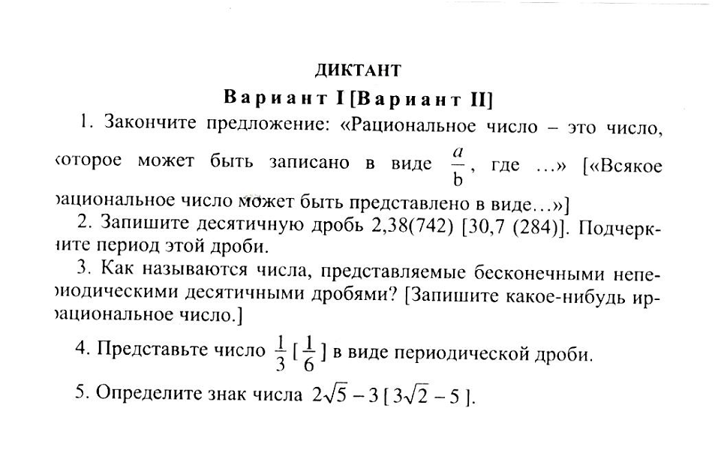
Критерии оценки математического диктанта:
Оценка «отлично» ставится, если все задания выполнены без ошибок. Оценка «хорошо» ставится, если все задания выполнены верно, возможны 1 негрубая ошибка. Оценка «удовлетворительно» ставится, если больше половины заданий выполнено без грубых ошибок. Оценка «неудовлетворительно» ставится, если меньше половины заданий выполнено без грубых ошибок.
Карточки для выполнения проверочной работы.
Задание выполняется без использования справочной литературы, в том числе и конспектов, в течение 45 минут по двум вариантам.

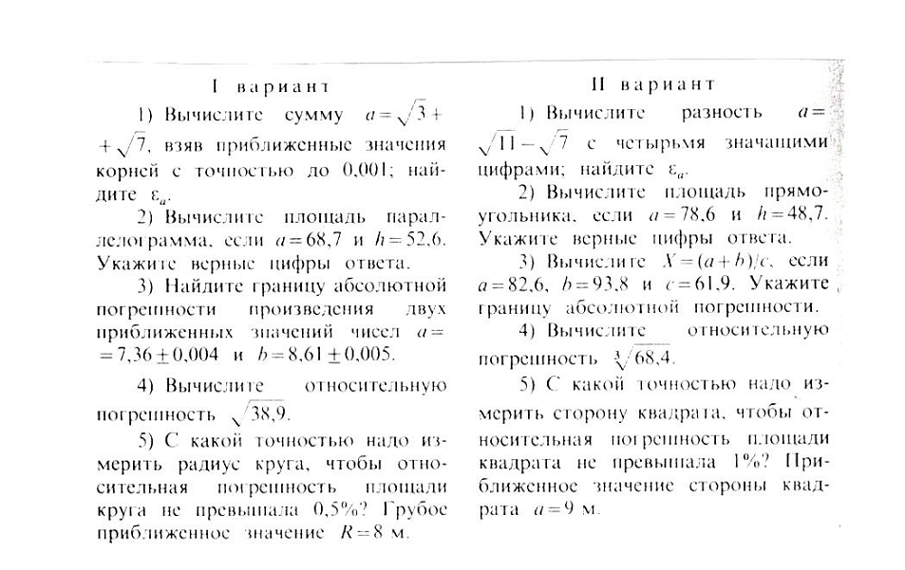

Критерии оценки проверочной работы:
Оценка «отлично» ставится, если все задания выполнены без ошибок и обоснованно. Оценка «хорошо» ставится, если все задания выполнены верно и обоснованно, возможны 1-2 негрубых ошибки. Оценка «удовлетворительно» ставится, если больше половины заданий выполнено без грубых ошибок. Оценка «неудовлетворительно» ставится, если меньше половины заданий выполнено без грубых ошибок.
Раздел 2. «Корни, степени, логарифмы»

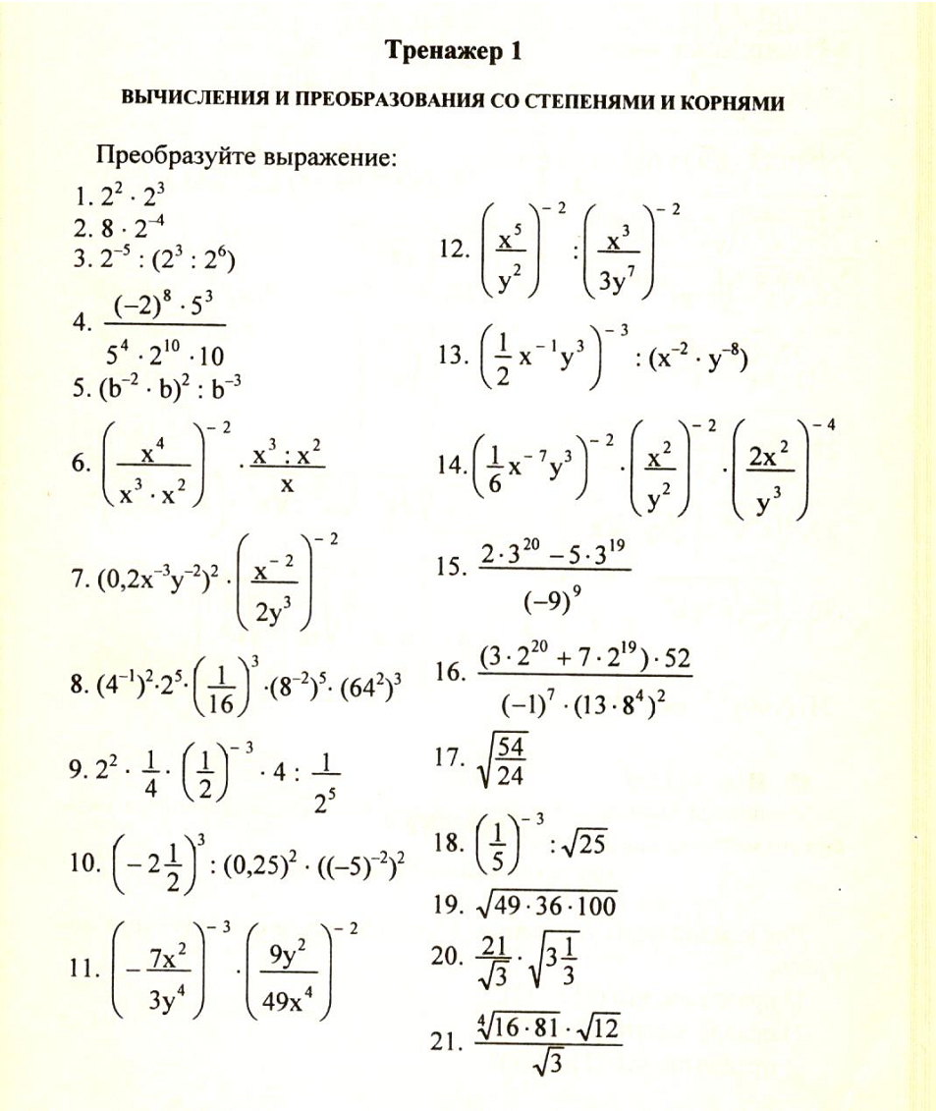

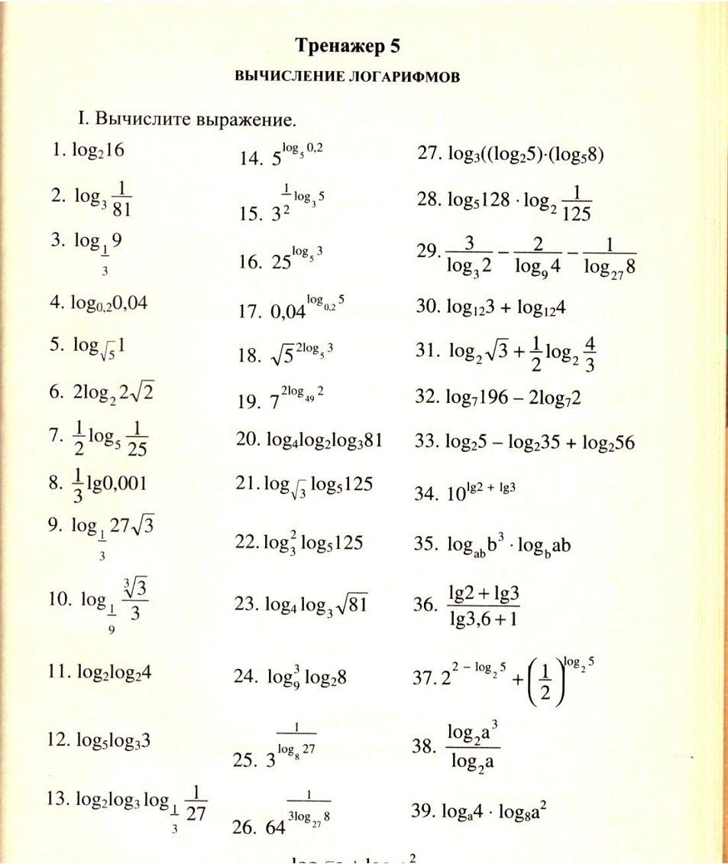

Критерии оценки тренажёров:
Оценка «отлично» ставится, если все задания выполнены без ошибок и обоснованно. Оценка «хорошо» ставится, если все задания выполнены верно и обоснованно, возможны 1-2 негрубых ошибки. Оценка «удовлетворительно» ставится, если больше половины заданий выполнено без грубых ошибок. Оценка «неудовлетворительно» ставится, если меньше половины заданий выполнено без грубых ошибок. Вариант 1 решает нечётные номера, вариант 2 решает чётные номера. Базовые задания №№1-20; продвинутые задания - №№21-39.

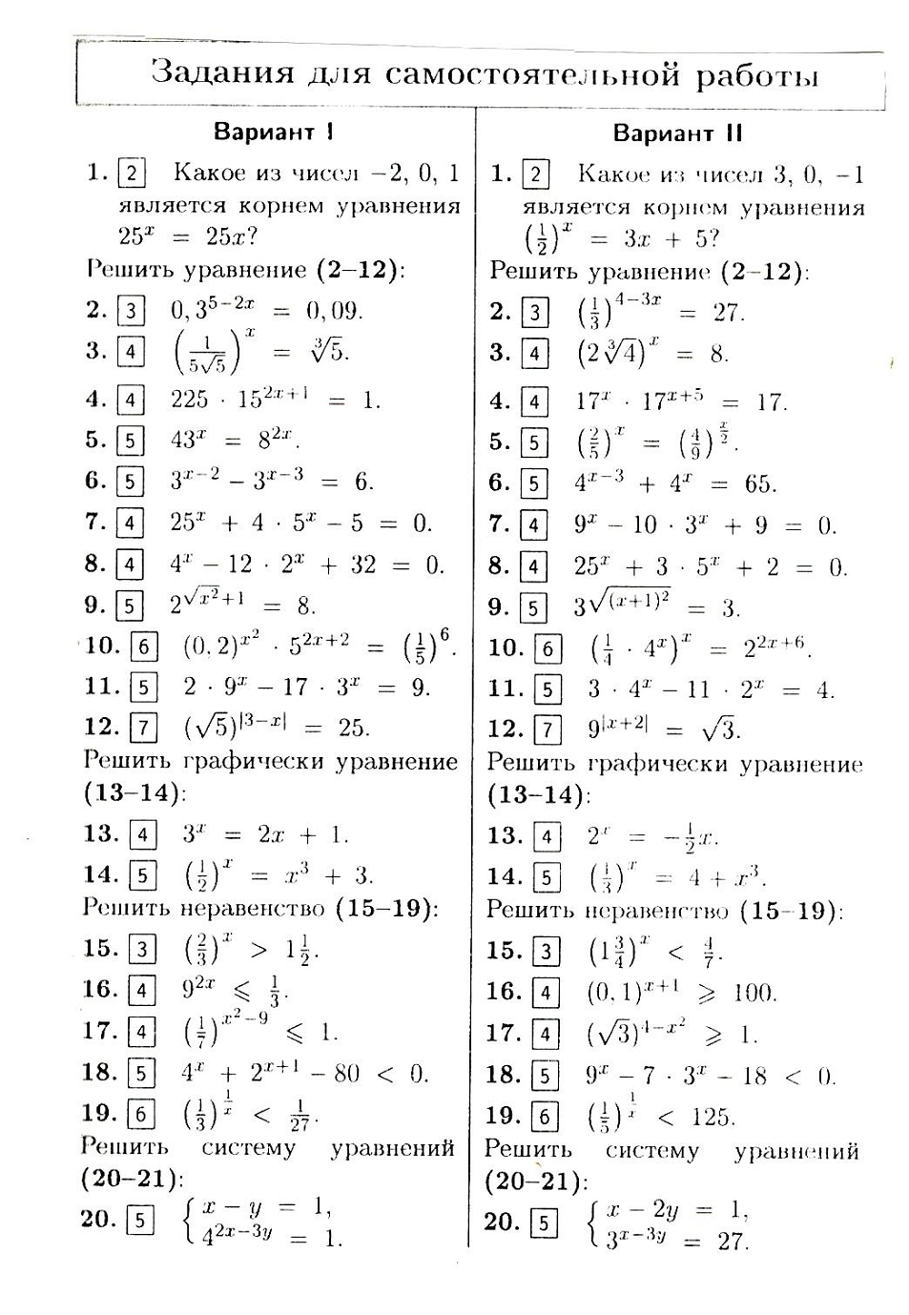

Критерии оценки тестов и контрольной работы (в виде теста):
Оценка «отлично» ставится, если все задания выполнены без ошибок, набрав 75-85 баллов. Оценка «хорошо» ставится, если все задания выполнены верно и набрано 65-74 балла. Оценка «удовлетворительно» ставится, если сделаны верно задания и набрано не менее 50 баллов. Оценка «неудовлетворительно» ставится, если меньше 45 баллов набрано.

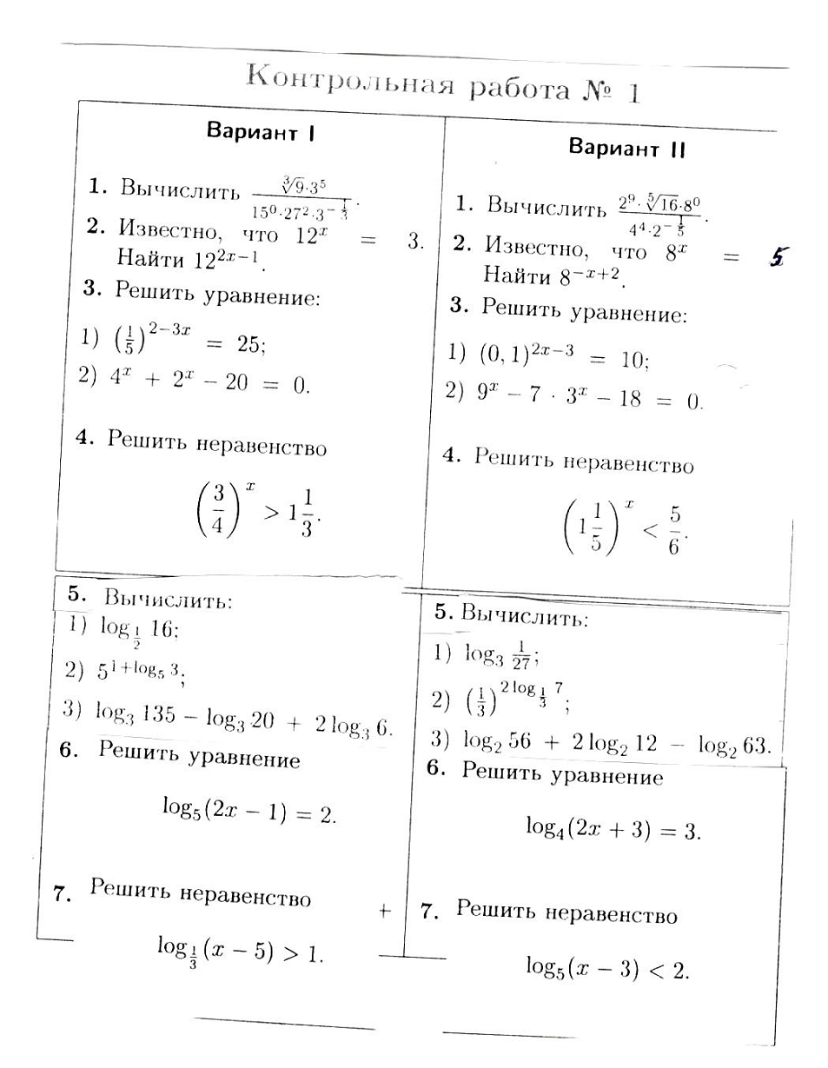
Критерии оценки тестов и контрольной работы (в виде теста):
Оценка «отлично» ставится, если все задания выполнены без ошибок и обоснованно. Оценка «хорошо» ставится, если в 1-6 задания выполнены верно и обоснованно. Оценка «удовлетворительно» ставится, если сделаны верно задания 1, 2, 3, 5. Оценка «неудовлетворительно» ставится, если меньше половины заданий выполнено без грубых ошибок.

Раздел 3. «Прямые и плоскости в пространстве»
Таблицы с задачами по готовым чертежам (пункт 3);
Тесты параллельности и перпендикулярности – тест1 и тест3 по 4-м вариантам (пункт 3);
Рефераты, презентации по теме; Комплект контрольных заданий по вариантам.
По к/р №2(тест2 по 4-м вариантам)
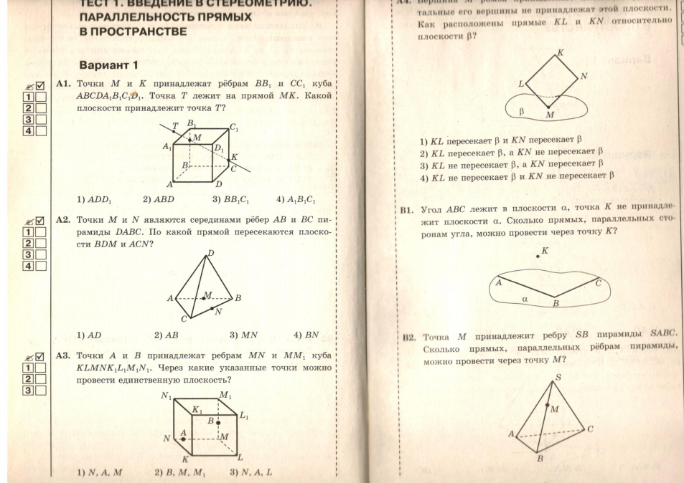

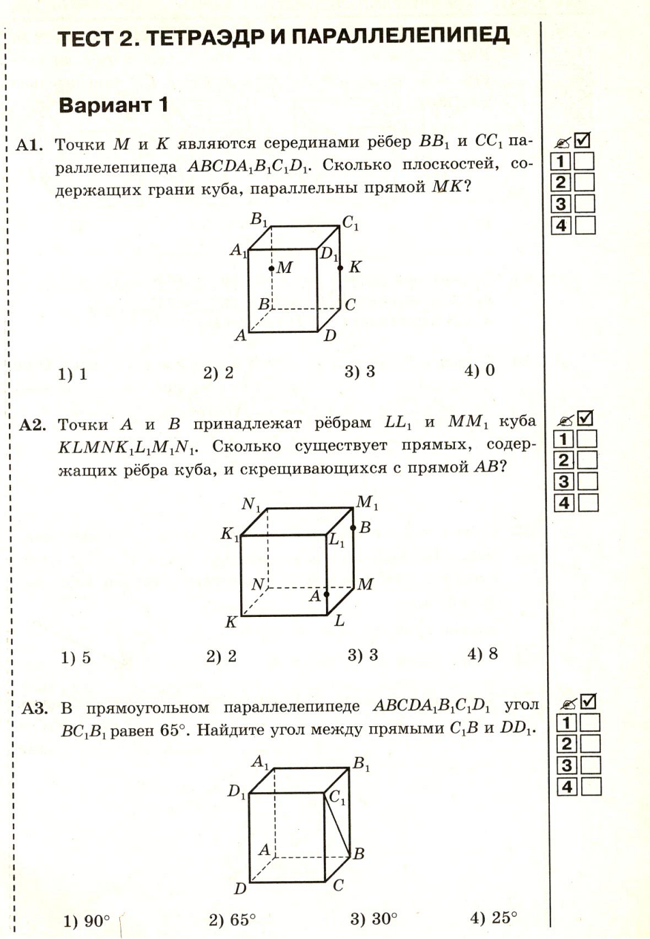

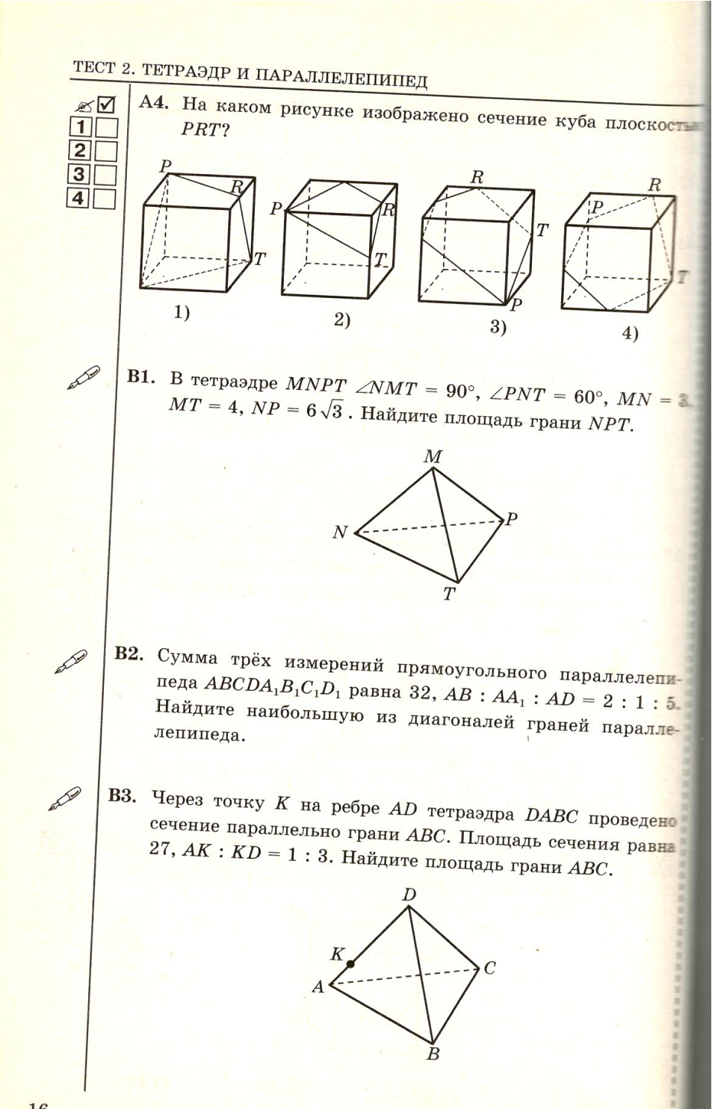
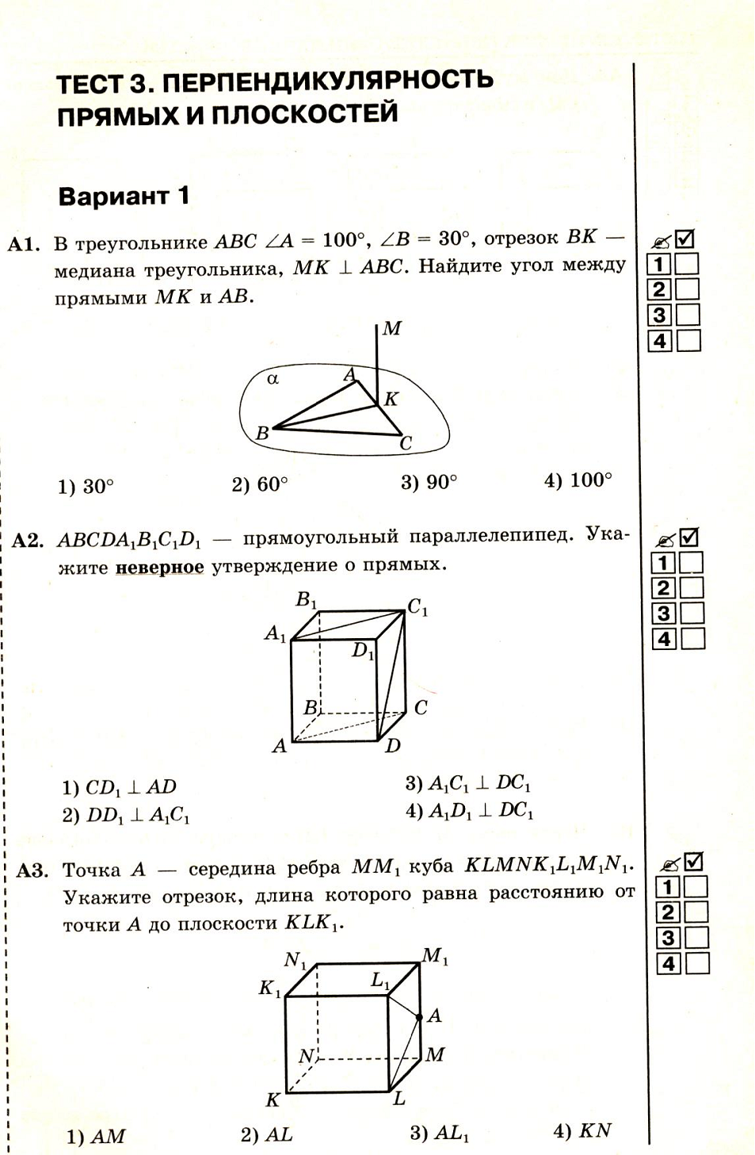
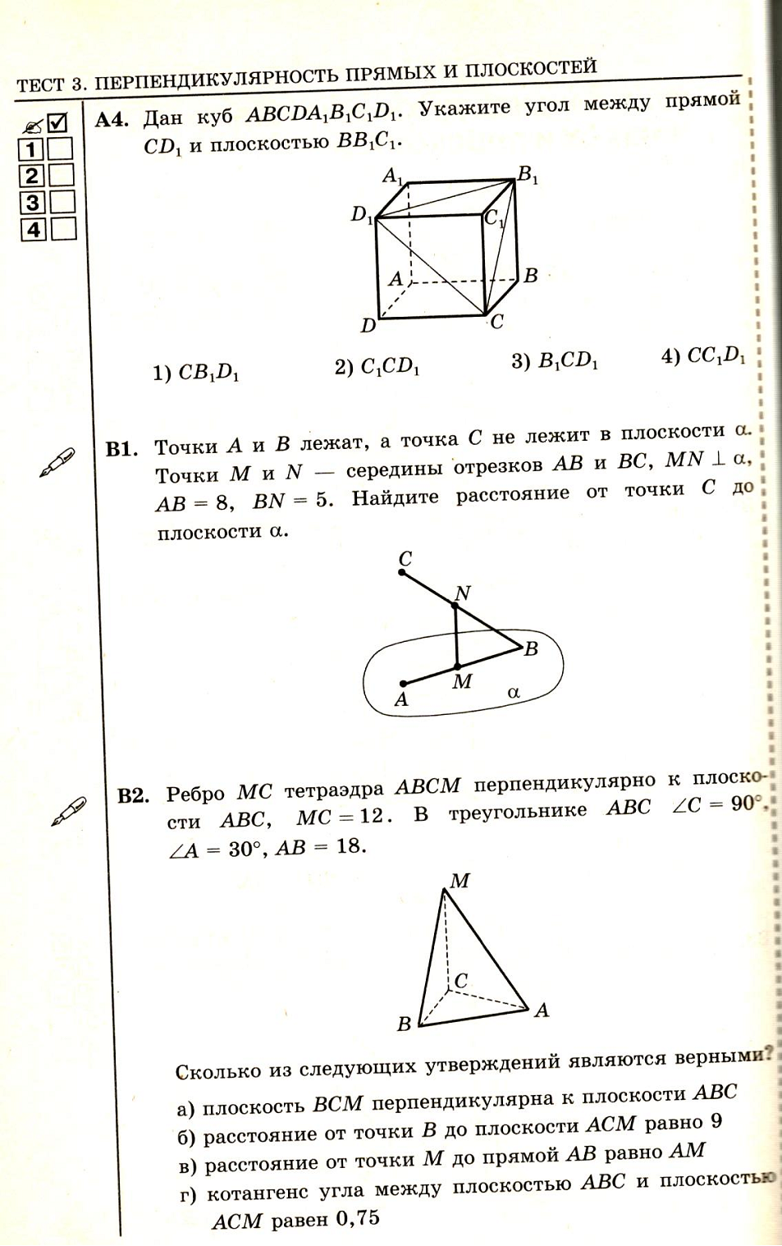

Критерии оценки тестов и контрольной работы (в виде теста):
Оценка «отлично» ставится, если все задания выполнены без ошибок и обоснованно. Оценка «хорошо» ставится, если все задания А1-А4 выполнены верно и обоснованно, и одно из заданий В1-В2. Оценка «удовлетворительно» ставится, если сделаны верно задания А1-А4. Оценка «неудовлетворительно» ставится, если меньше половины заданий выполнено без грубых ошибок.

Раздел 4. «Основы тригонометрии»
Тренажёры, карточки с разноуровневыми заданиями, карточка с заданиями для практической работы, комплект контрольных заданий по вариантам для к/р №3.
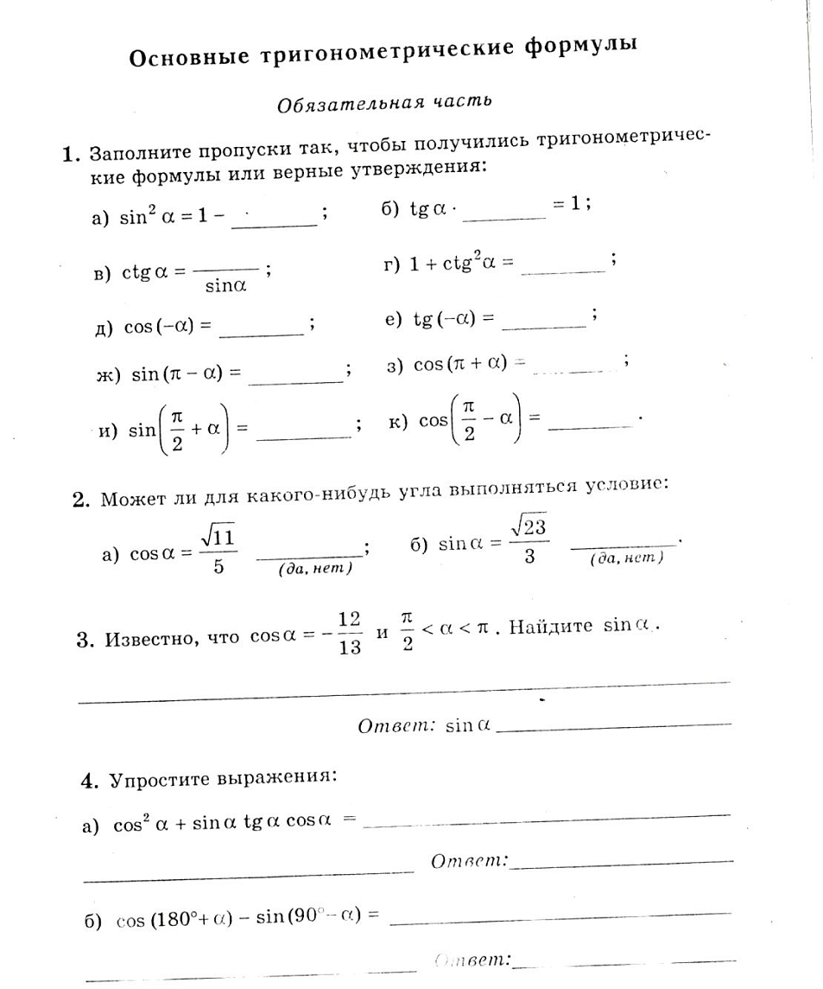

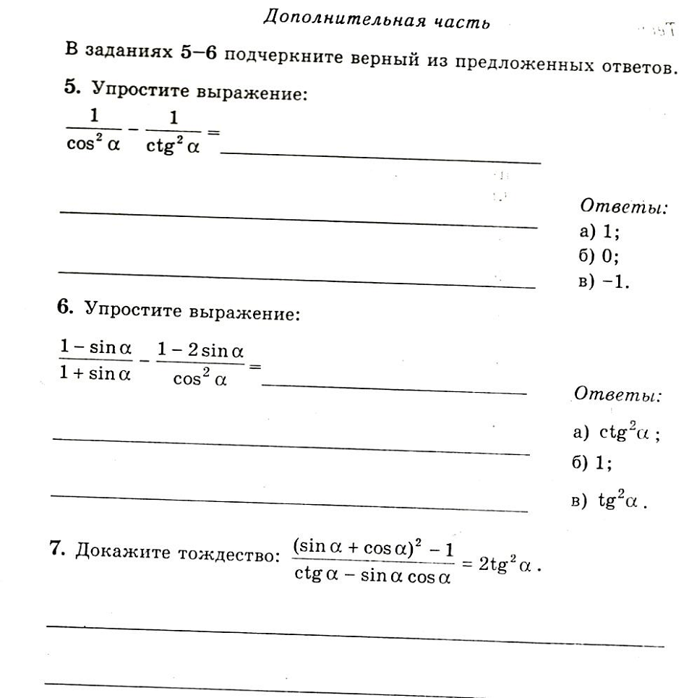

Критерии оценки карточки с разноуровневыми заданиями:
Оценка «отлично» ставится, если все задания выполнены без ошибок и обоснованно. Оценка «хорошо» ставится, если все задания 1-4 выполнены верно и обоснованно, и задания 5,6 . Оценка «удовлетворительно» ставится, если сделаны верно задания 1- 4. Оценка «неудовлетворительно» ставится, если меньше половины заданий выполнено без грубых ошибок.

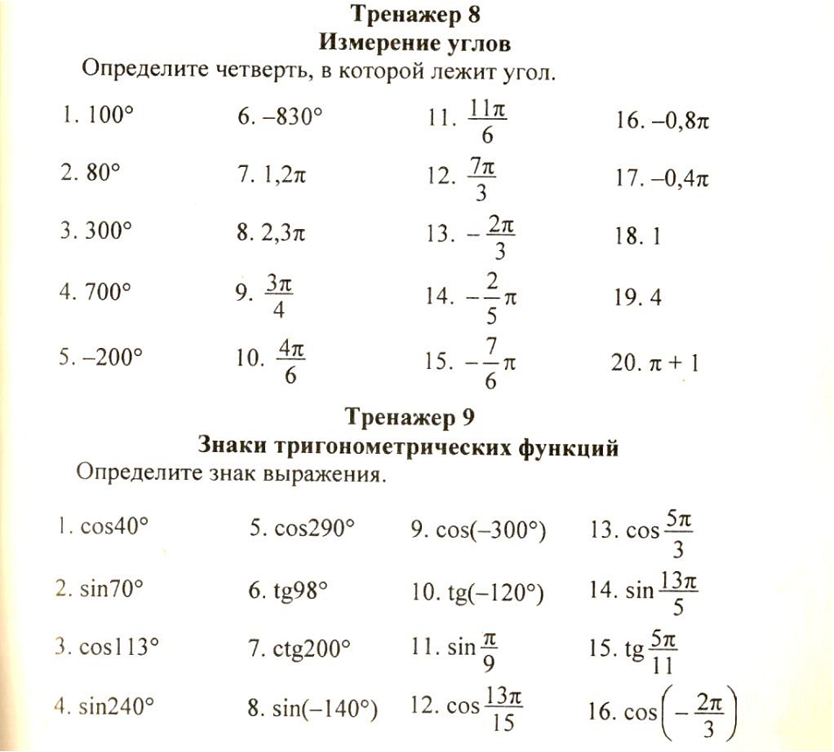

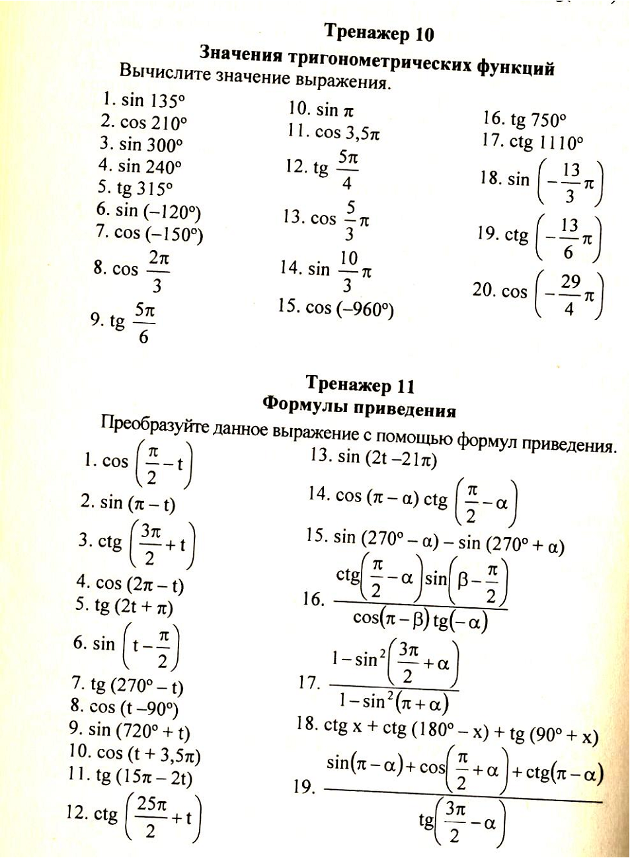

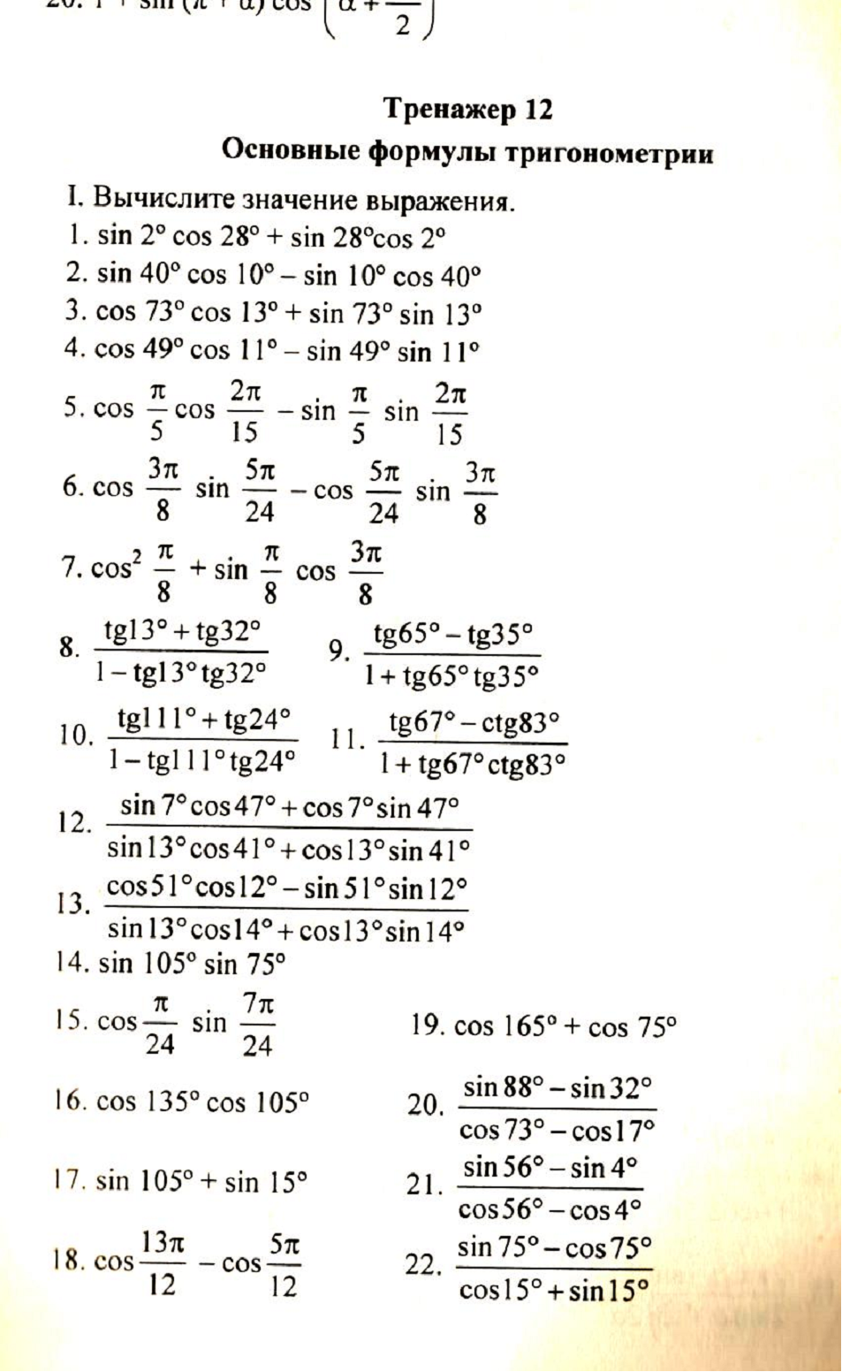
Критерии оценки тренажёров:
Оценка «отлично» ставится, если все задания выполнены без ошибок и обоснованно. Оценка «хорошо» ставится, если все задания выполнены верно и обоснованно, возможны 1-2 негрубых ошибки. Оценка «удовлетворительно» ставится, если больше половины заданий выполнено без грубых ошибок. Оценка «неудовлетворительно» ставится, если меньше половины заданий выполнено без грубых ошибок. Вариант 1 решает нечётные номера, вариант 2 решает чётные номера.

Критерии оценки проверочной работы:
Оценка «отлично» ставится, если все задания выполнены без ошибок и обоснованно. Оценка «хорошо» ставится, если все задания выполнены верно и обоснованно, возможны 1-2 негрубых ошибки. Оценка «удовлетворительно» ставится, если больше половины заданий выполнено без грубых ошибок. Оценка «неудовлетворительно» ставится, если меньше половины заданий выполнено без грубых ошибок.
Критерии оценки контрольной работы:
Оценка «отлично» ставится, если все задания выполнены без ошибок и обоснованно. Оценка «хорошо» ставится, если все задания выполнены верно и обоснованно, возможны 1-2 негрубых ошибки. Оценка «удовлетворительно» ставится, если больше половины заданий выполнено без грубых ошибок. Оценка «неудовлетворительно» ставится, если меньше половины заданий выполнено без грубых ошибок.

Практическая работа
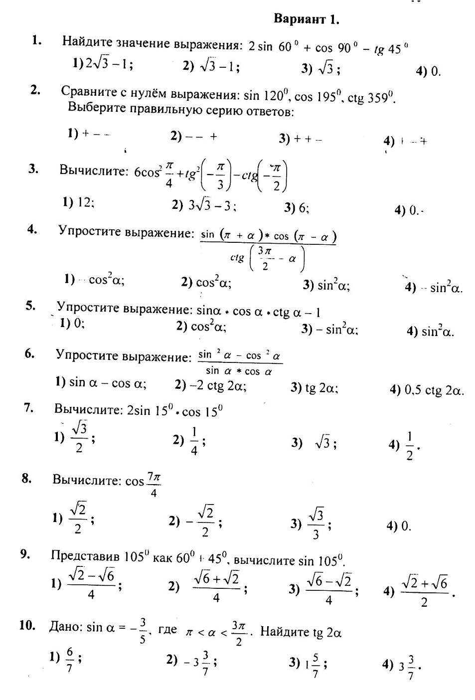
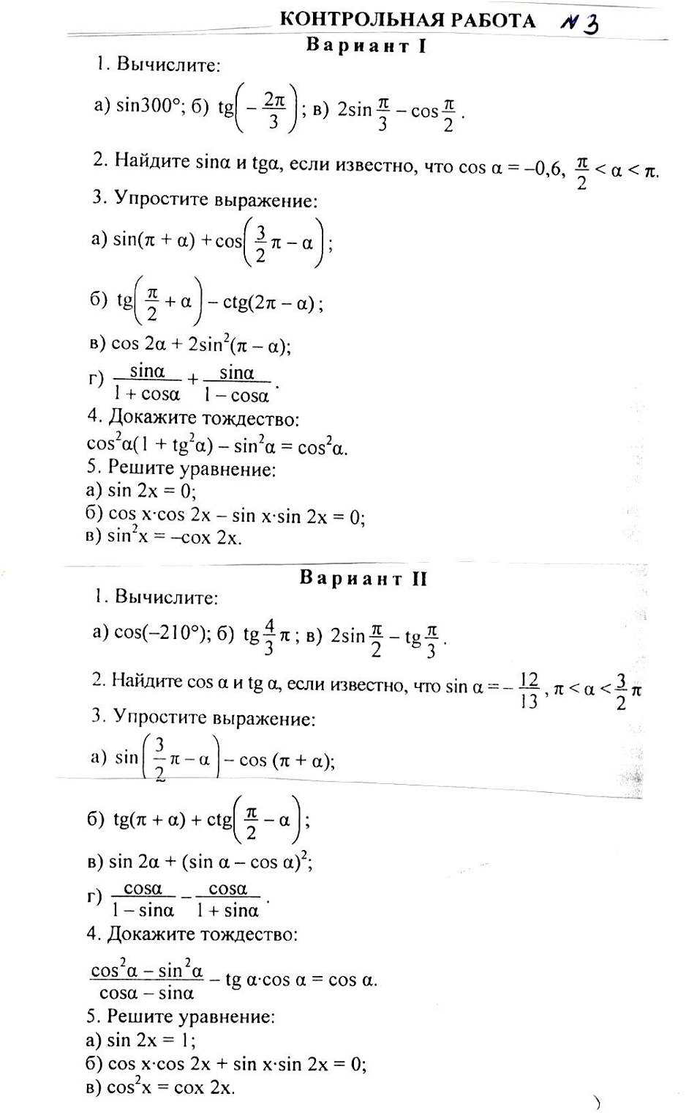
Раздел 5. «Функции, их свойства и график»

Тренажёры, разноуровневые задания, карточка с заданиями для практической работы.
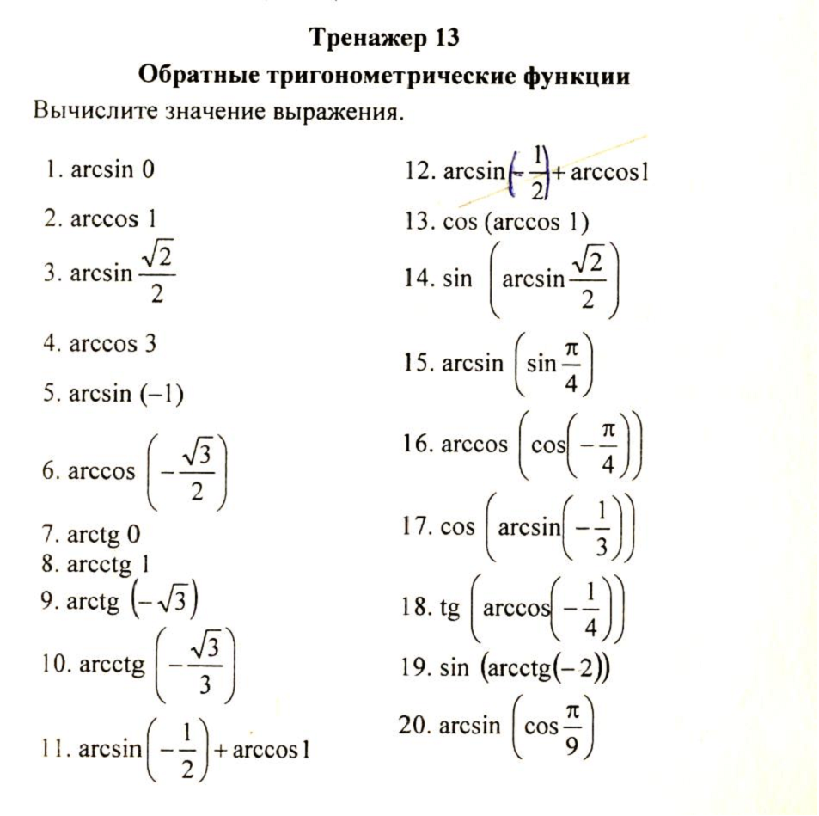

Критерии оценки тренажёров:
Оценка «отлично» ставится, если все задания выполнены без ошибок и обоснованно. Оценка «хорошо» ставится, если все задания выполнены верно и обоснованно, возможны 1-2 негрубых ошибки. Оценка «удовлетворительно» ставится, если больше половины заданий выполнено без грубых ошибок. Оценка «неудовлетворительно» ставится, если меньше половины заданий выполнено без грубых ошибок. Вариант 1 решает нечётные номера, вариант 2 решает чётные номера.

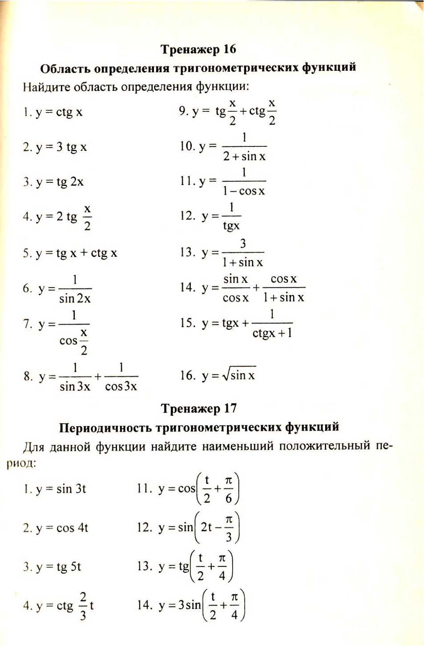
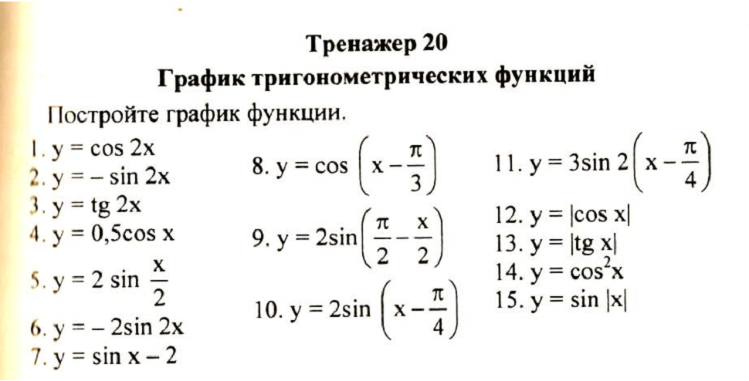

Критерии оценки практической работы:
Оценка «отлично» ставится, если все задания выполнены без ошибок и обоснованно. Оценка «хорошо» ставится, если все задания выполнены верно и обоснованно, возможны 1-2 негрубых ошибки. Оценка «удовлетворительно» ставится, если больше половины заданий выполнено без грубых ошибок. Оценка «неудовлетворительно» ставится, если меньше половины заданий выполнено без грубых ошибок.

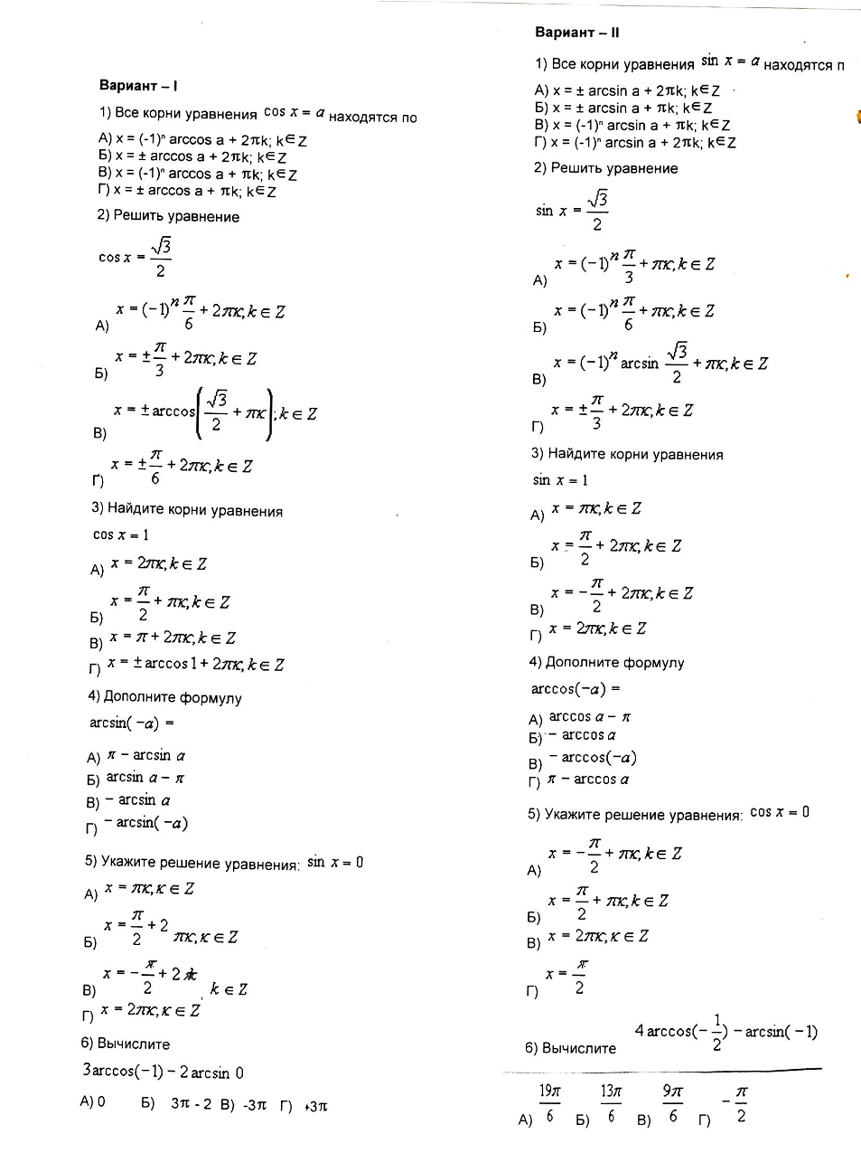
Дифференцированный зачёт (пункт 4)
Комплект контрольных заданий и вопросов по дифференциальному зачёту (приложение 2)

Раздел 6. «Уравнения и неравенства»
Тренажёры, разноуровневые задания, карточка с заданиями для проверочной работы, комплект контрольных заданий по вариантам для к/р №4.

Критерии оценки тренажёров:
Оценка «отлично» ставится, если все задания выполнены без ошибок и обоснованно. Оценка «хорошо» ставится, если все задания выполнены верно и обоснованно, возможны 1-2 негрубых ошибки. Оценка «удовлетворительно» ставится, если больше половины заданий выполнено без грубых ошибок. Оценка «неудовлетворительно» ставится, если меньше половины заданий выполнено без грубых ошибок. Вариант 1 решает нечётные номера, вариант 2 решает чётные номера.

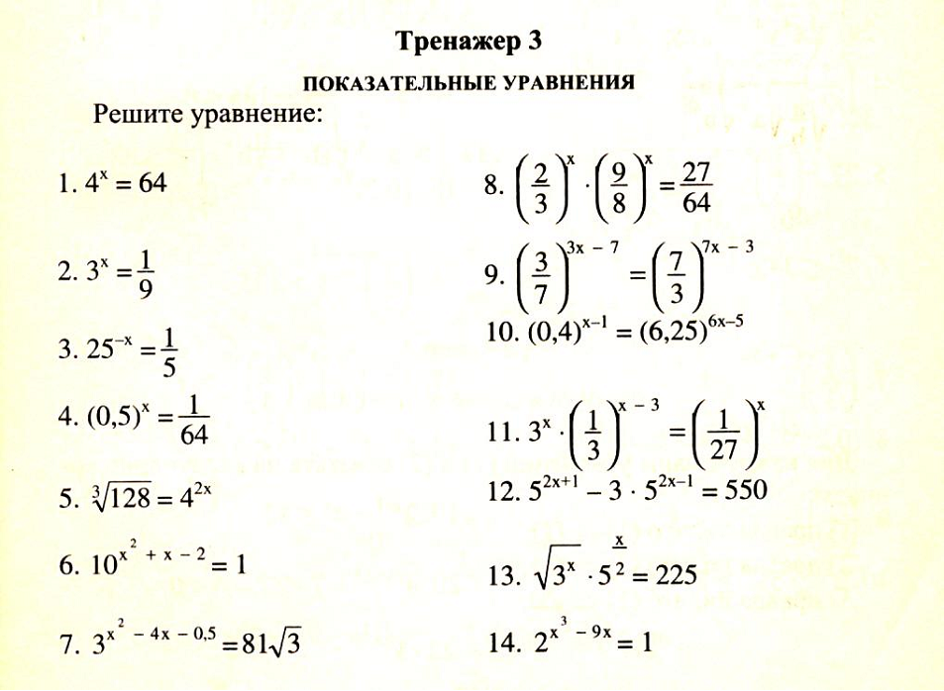

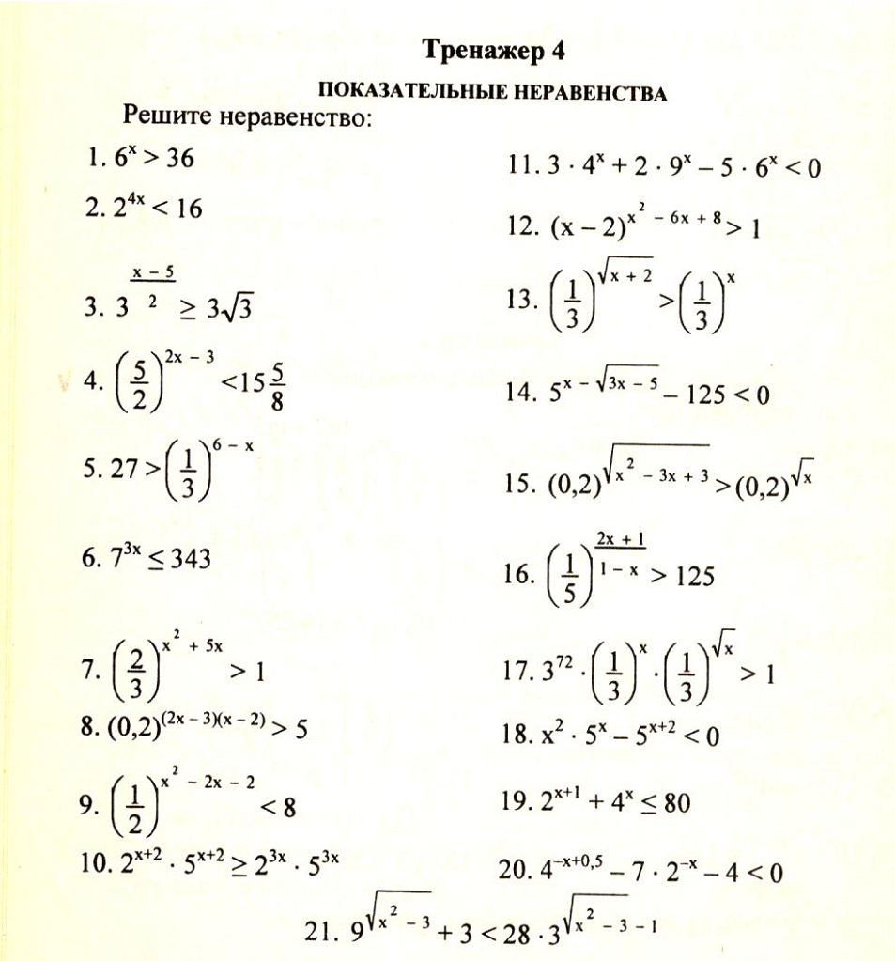

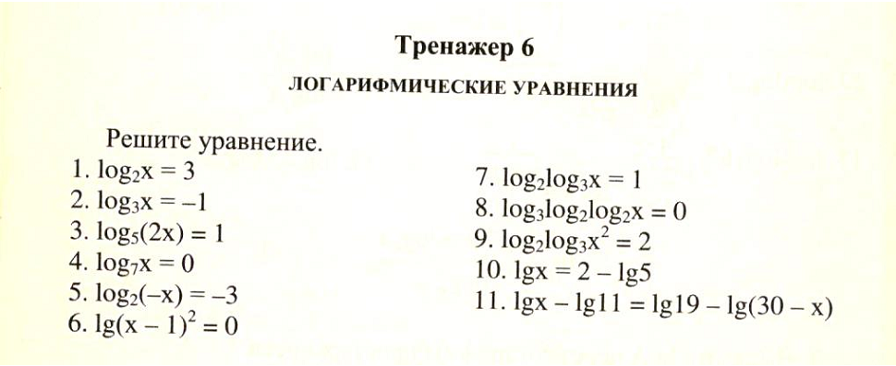
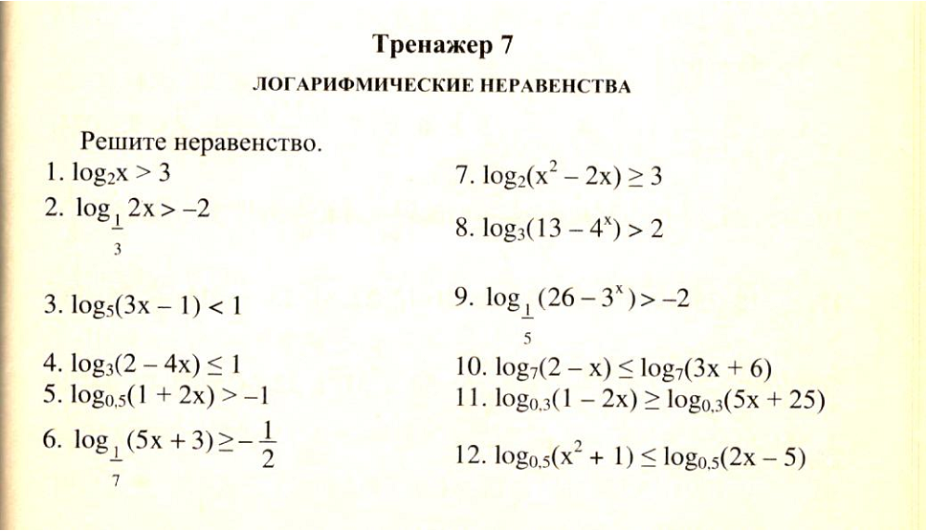

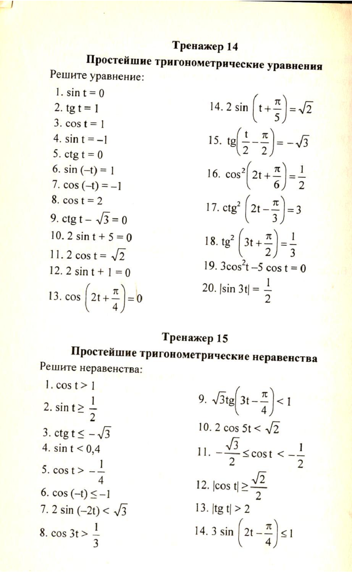

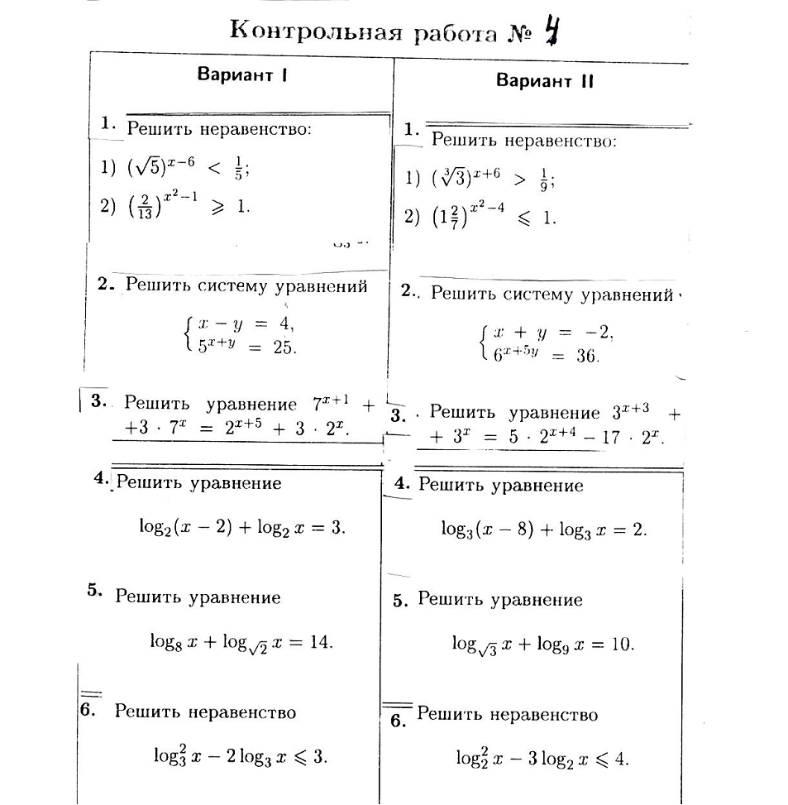

Критерии оценки контрольной работы:
Оценка «отлично» ставится, если все задания выполнены без ошибок 1 и 2 части. Оценка «хорошо» ставится, если все задания выполнены верно базовые задания из обеих частей без грубых ошибок. Оценка «удовлетворительно» ставится, если больше половины заданий выполнено без грубых ошибок. Оценка «неудовлетворительно» ставится, если меньше половины заданий выполнено без грубых ошибок.

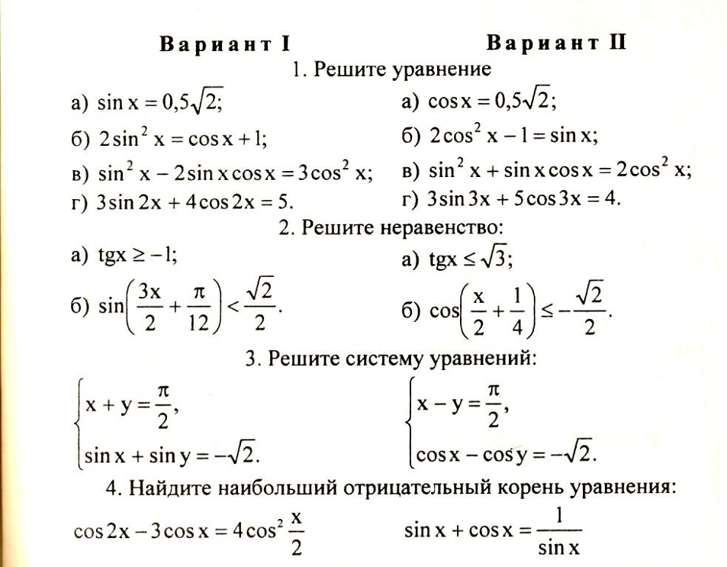

Раздел 7. «Начала математического анализа»

Тренажер «Вычисление пределов функции»
Значения a и b берутся из таблицы в соответствии со списочным номером обучающегося в журнале. Задания выполняются в соответствии разобранных примеров на лекции.
- Найти $\lim_{x→a}{\frac{x^{4}+ax+3x^{b}}{bx-5x^{a}}}$
- Найти $\lim_{x→b}{\frac{x^{3}-b^{3}}{x^{2}-ax-bx+ab}}$

Разноуровневые задания « Вычисление пределов»
Прежде чем решать задание, следует переписать его условие, учитывая значения параметров a и b. a – число десятков номера студента в списке увеличенное на 2, b – число единиц в номере списка студента в группе увеличенное на 2.
Например: номер 05, тогда a=0+2=2, b=5+2=7
Решение следует записывать полностью
- Найти $\lim_{x→a}{\frac{x^{4}+ax+3x^{b}}{bx-5x^{a}}}$
- Найти $\lim_{x→∞}{\frac{x^{4}+ax+3x^{b}}{bx-5x^{a}}}$
- Найти $\lim_{x→b}{\frac{x^{2}-b^{2}}{x^{}-b}}$

2 часть
- Найти $\lim_{x→a}{\frac{x^{4}+ax+3x^{b}}{bx-5x^{a}}}$
- Найти $\lim_{x→b}{\frac{x^{3}-b^{3}}{x^{2}-ax-bx+ab}}$

Критерии выполнения заданий.
Первая часть заданий оценивается на «удовлетворительно» при верном её выполнении с ошибками, не влияющие на верность хода решения или с неполным оформлением решения и на «хорошо» при полностью верном решении с полным его оформлением, при правильном решении второй части заданий работа оценивается на «хорошо» и «отлично» в зависимости от полноты и правильности решения.

Карточки для выполнения проверочной работы.
Задание выполняется без использования справочной литературы, в том числе и конспектов, в течении 15 минут. Одна карточка выполняется на одной проверочной работе.
Образцы карточек (остальные аналогичные, отличаются только числами)
$$1\lim_{x→∞}{\frac{{2x}^{4}-3x}{x^{3}+5x^{7}}}$$  $$2\lim_{x→-∞}{\frac{{2x}^{2}-x+1}{x^{3}-5x^{6}}}$$ |  | - $\lim_{x→0}{\frac{3sin5x}{sin6x}}$  - $\lim_{x→0}{\frac{5sinx^{3}}{sinx^{2}}}$  - $\lim_{x→2}{\frac{5sin⁡\left(x-2\right)}{sin⁡\left(x^{2}-4\right)}}$ |  | $$1\lim_{x→-1}{\frac{x^{2}-1}{2x^{2}+5x-7}}$$  2) $\lim_{x→∞}{{\left(1+\frac{3}{x-1}\right)}^{x+3}}$
Критерии оценки проверочной работы.
Оценка «отлично» ставится, если все задания выполнено без ошибок. Оценка «хорошо» ставится, если задание выполнены верно, возможны 1-2 негрубых ошибки. Оценка «удовлетворительно» ставится, если один пример выполнен верно без грубых ошибок, а второй не выполнен, либо выполнен с грубыми ошибками. Оценка «неудовлетворительно» ставится, если ни один пример не выполнен без грубых ошибок.

Карточка для выполнения проверочной работы.
Задание выполняется без использования справочной литературы, в том числе и конспектов, в течение 45 минут. Одна карточка выполняется на одной проверочной работе.
Образец карточки (остальные аналогичные, отличаются только числами)
$$1\left(2x-5x^{4}+sinx\right)'$$  $$2\left(\sqrt{x}+e-\log_{4}x\right)'$$  $$3\left(sin4x+6tgx\right)'$$  $$4{\left(\frac{5x+6}{3x-2}\right)}^{'}$$  $5\left(4x^{3}lnx\right)$’ |  | - Написать уравнения касательной к графику функции у=5х³-5х+1 в точке (2,3)  - Найти ускорение в момент времени t₀=2 с, если S(x)=x²+4x
Критерии оценки проверочной работы.
Оценка «отлично» ставится, если все задания выполнено без ошибок. Оценка «хорошо» ставится, если задание выполнены верно, возможны 1-2 негрубых ошибки. Оценка «удовлетворительно» ставится, если один пример выполнен верно без грубых ошибок, а второй не выполнен, либо выполнен с грубыми ошибками. Оценка «неудовлетворительно» ставится, если ни один пример не выполнен без грубых ошибок

Тренажер «Вычисление производной сложной функции»
Значения а и b берутся из таблицы в соответствии со списочным номером обучающегося в журнале. Задания выполняются в соответствии разобранных примеров на лекции.
- Вычислить производную$y=4x^{a}-7x+b$
- Вычислить производную $y=sin⁡\left(ax+b\right)$
- Вычислить производную $y=ln⁡\left(3x^{5}-2+a\right)$
- Вычислить производную $y={\left(tg\left(8x+x^{b}\right)\right)}^{4}$
- Вычислить производную $y=cos\frac{4x+5}{ax-7}$
- Вычислить производную $y=e^{a}sin⁡\left({\left(6x-7\right)}^{b}\right)$
Вариант | a | b |  | Вариант | a | b |  | Вариант | a | b
1 | 2 | -3 |  | 11 | -3 | 2 |  | 21 | 2 | 8
2 | 0 | -4 |  | 12 | 0 | -3 |  | 22 | -4 | 2
3 | -1 | 4 |  | 13 | 7 | 1 |  | 23 | 4 | -2
4 | 2 | 3 |  | 14 | 1 | 5 |  | 24 | 3 | 5
5 | -1 | 3 |  | 15 | -3 | 0 |  | 25 | 1 | 7
6 | 8 | 0 |  | 16 | 2 | 1 |  | 26 | 0 | 9
7 | 2 | -3 |  | 17 | 3 | 3 |  | 27 | 7 | -3
8 | 4 | 1 |  | 18 | 3 | -4 |  | 28 | 2 | 9
9 | -3 | 2 |  | 19 | 2 | 8 |  | 29 | 3 | -5
10 | 1 | 2 |  | 20 | -3 | -2 |  | 30 | 3 | -6
Тренажер «Вычисление определенных интегралов»
Значения а и b берутся из таблицы в соответствии со списочным номером обучающегося в журнале. Задания выполняются в соответствии разобранных примеров на лекции.
- Найти определенный интеграл. $\int_{a}^{b}{\left(3e^{x}-4x^{2}+ax-10\right)dx}$
- Найти определенный интеграл. $\int_{-3}^{π}{\left(2cosx+x^{a}-bx+8\right)dx}$
- Найти определенный интеграл. $\int_{-3π}^{2π}{sin\frac{bx}{4}dx}$
- Найти определенный интеграл. $\int_{a}^{b+a}{e^{bx-9}dx}$
- Найти определенный интеграл. $\int_{7}^{12}{\left(ax-4\right)lnxdx}$
- Найти определенный интеграл. $\int_{0}^{aπ}{\left(\left(b+7\right)x^{2}-4\right)cosxdx}$
Вариант | a | b |  | Вариант | a | b |  | Вариант | a | b
1 | 11 | -3 |  | 11 | -32 | 2 |  | 21 | 42 | 8
2 | 30 | -4 |  | 12 | 60 | -3 |  | 22 | -4 | 22
3 | -1 | 24 |  | 13 | 7 | 31 |  | 23 | 54 | -2
4 | 22 | 3 |  | 14 | 17 | 5 |  | 24 | 3 | 25
5 | -1 | 13 |  | 15 | -3 | 50 |  | 25 | 16 | 7
6 | 8 | 10 |  | 16 | 2 | 31 |  | 26 | 40 | 9
7 | 2ё | -3 |  | 17 | 63 | 3 |  | 27 | 7 | -53
8 | 4 | 41 |  | 18 | 76 | -4 |  | 28 | 42 | 9
9 | -32 | 2 |  | 19 | 12 | 8 |  | 29 | 63 | -5
10 | 1 | 52 |  | 20 | -3 | -52 |  | 30 | 53 | -6
Критерии оценки тренажера:
Оценка «отлично» ставится, если задание выполнено без ошибок и обоснованно. Оценка «хорошо» ставится, если задание верно решено и обоснованно, возможны 1-2 негрубых ошибки. Оценка «удовлетворительно» ставится, если половина заданий выполнено верно без грубых ошибок. Оценка «неудовлетворительно» ставится, если все примеры выполнены с грубыми ошибками.

Контрольная работа №5 «Применение производной в исследовании функции»
Задание №1 Записать уравнение касательной к графику функции f(x) в точке $x_{0}=0$.
В1 f(x) = sinx - 3x + 2
В2 f(x) = 4x – sinx + 1
В3 f(x) = $\frac{x+1}{x^{2}+3}$
В4 f(x) = $\frac{1-x}{x^{2}+8}$
Примечание: $x_{0}=0$ для всех вариантов.
Задание №2 Найти: а) Интервалы возрастания и убывания функции;
б) Экстремумы функции на всей области определения и их значения;
в) $y_{наиб}$ и $y_{наим}$ на отрезке [-1;4] ; (отрезок для всех вариантов)
г) Построить график функции на интервале исследования.
В1 f(x) = $x^{3}-2x^{2}+x+3$
В2 f(x) = $x^{3}$- $x^{2}$ - x + 2
В3 f(x) = x + $\frac{9}{x}$
В4 f(x) = x + $\frac{4}{x}$
Критерии оценки контрольной работы:
Оценка «отлично» ставится, если все задания выполнены без ошибок и обоснованно. Оценка «хорошо» ставится, если все задания выполнены верно и обоснованно, возможна 1 ошибка. Оценка «удовлетворительно» ставится, если больше половины заданий выполнено без грубых ошибок. Оценка «неудовлетворительно» ставится, если меньше половины заданий выполнено без грубых ошибок.

Раздел 8. «Многогранники»

Таблицы с задачами по готовым чертежам, тесты по темам «Призма», «Пирамида» по 4-м вариантам; рефераты и презентации по теме, комплект контрольных заданий по вариантам для к/р №6.(тест «Итоговый» по 4-м вариантам)
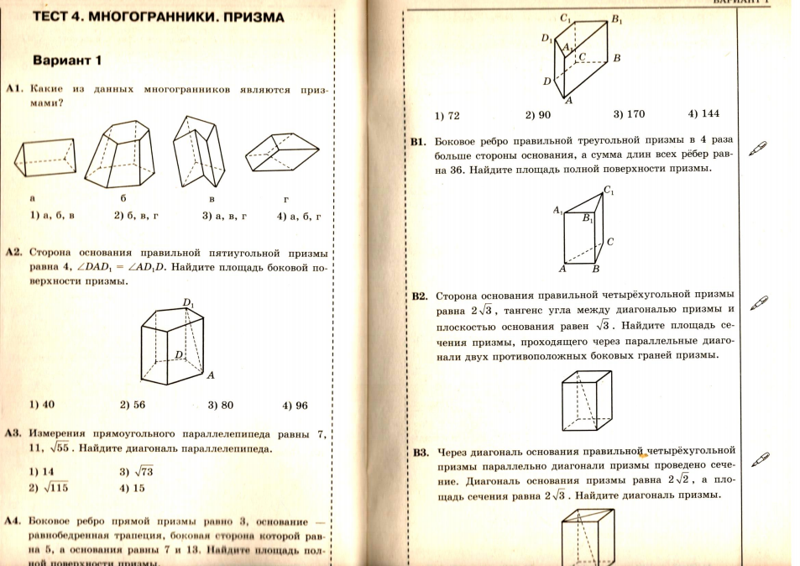

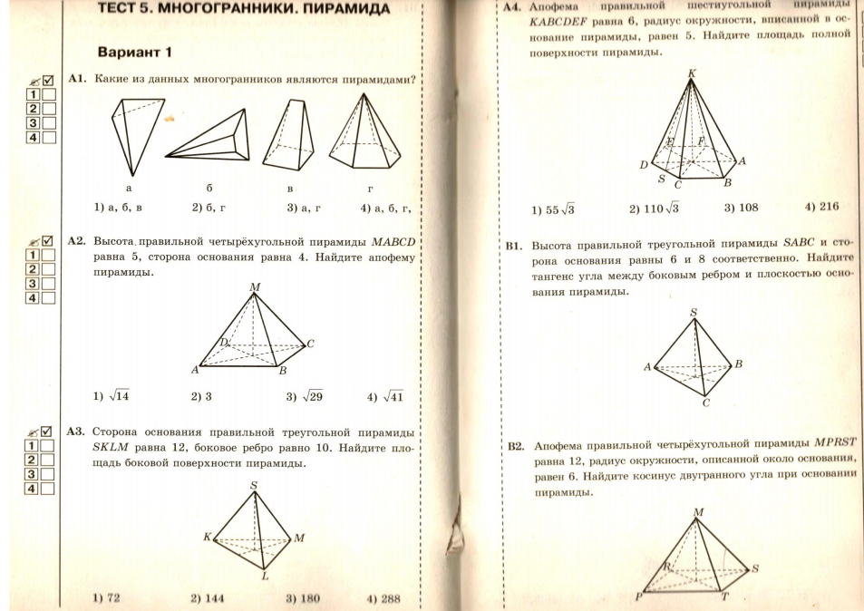

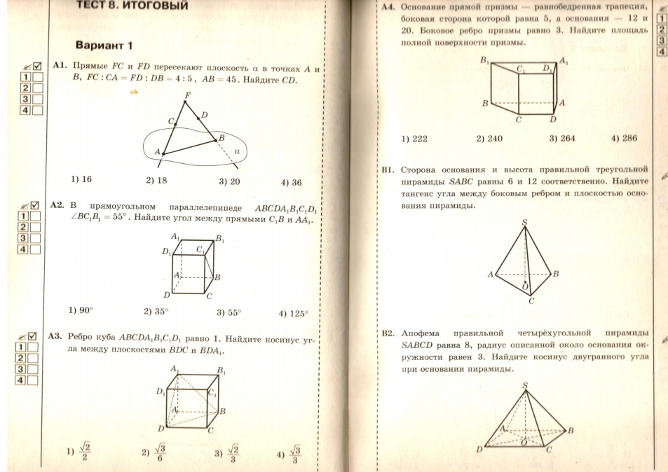

Критерии оценки тестов и контрольной работы(в виде теста):
Оценка «отлично» ставится, если все задания выполнены без ошибок и обоснованно. Оценка «хорошо» ставится, если все задания А1-А4 выполнены верно и обоснованно, и одно из заданий В1-В2. Оценка «удовлетворительно» ставится, если сделаны верно задания А1-А4. Оценка «неудовлетворительно» ставится, если меньше половины заданий выполнено без грубых ошибок.

Раздел 9. «Тела и поверхности вращения»

Математический диктант, таблицы с задачами по готовым чертежам, типовой расчёт (практическая работа по моделям)

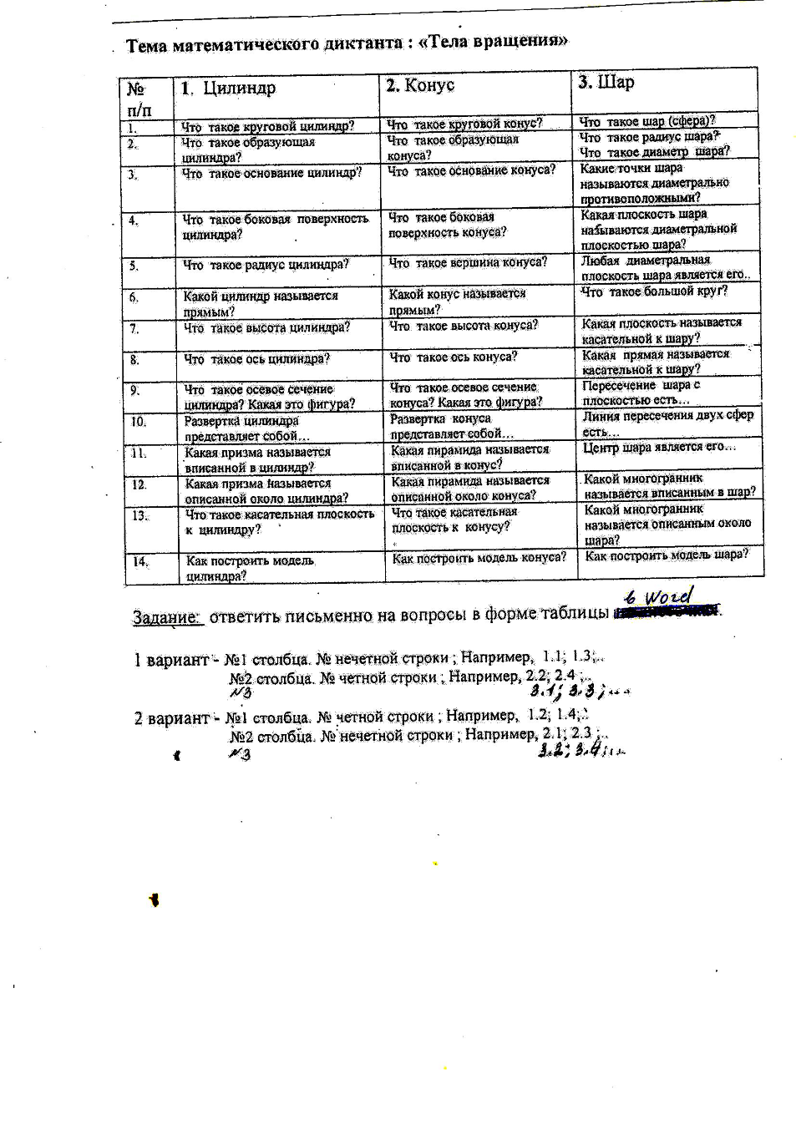

Типовой расчёт по вычислению площади поверхности тел вращения
(практическая зачетная работа)
- Приготовить модели тел вращения (изготовить свои модели): цилиндр, конус, шар.
- Измерить в см необходимые размеры фигур для формул.
- Заполнить таблицу по образцу (см. таблицу для типового расчёта по вычислению площади поверхностей фигур). Сделать расчёт в ${см}^{2}$.
Критерии оценки практической работы:
Оценка «отлично» ставится, если представлены изготовленные модели тел, для каждой модели записаны верно формулы, верное вычисление , верные единицы измерения площадей поверхностей. Оценка «хорошо» ставится, если один из критериев не выполнен верно. Оценка «удовлетворительно» ставится, если больше половины работы выполнено верно. Оценка «неудовлетворительно» ставится, если меньше половины работы сделаны без ошибок.

Раздел 10. «Измерения в геометрии»
Задачи по готовым чертежам

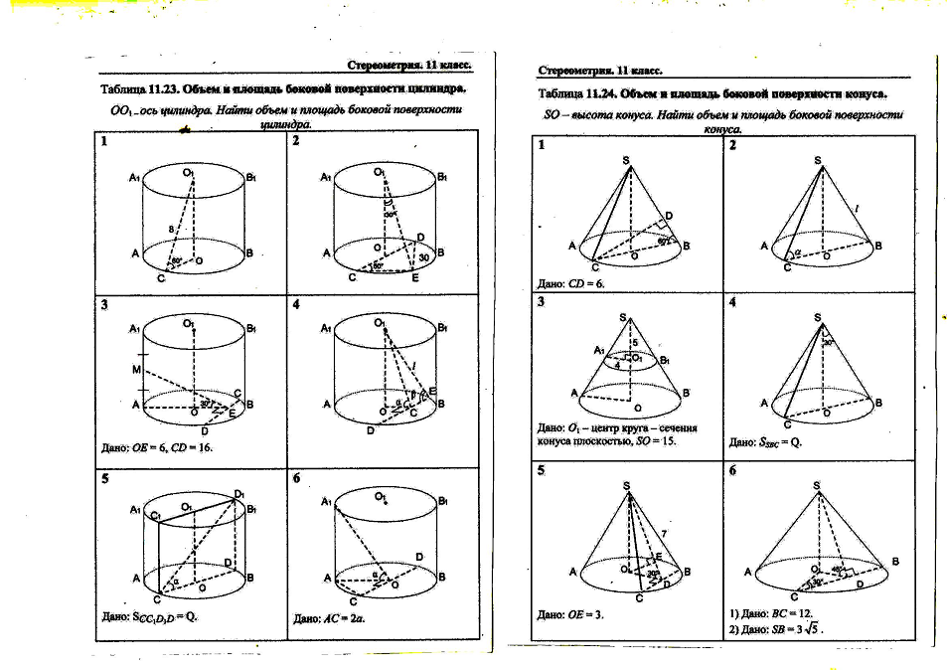

Типовой расчёт по измерениям (практическая зачетная работа)
- Использовать свои модели тел вращения: цилиндр, конус, шар.
- Измерить в см необходимые размеры фигур для формул.
- Заполнить таблицу по образцу (см. таблицу для типового расчёта только для нахождения объёмов данных тел). Сделать расчёт в ${см}^{3}$ .
Критерии оценки практической работы:
Оценка «отлично» ставится, если представлены изготовленные модели тел, для каждой модели записаны верно формулы, верное вычисление, верные единицы измерения объёмов поверхностей. Оценка «хорошо» ставится, если один из критериев не выполнен верно. Оценка «удовлетворительно» ставится, если больше половины работы выполнено верно. Оценка «неудовлетворительно» ставится, если меньше половины работы выполнено без грубых ошибок.

Задачи практического назначения.
- Решить практические задачи № 11, 21, 38, 42, 50 .
Оформить с рисунками и решением на листе либо в виде презентации с иллюстрацией по теме каждой задачи и решением задачи.

Раздел 11. «Координаты и векторы»

Разноуровневые задания « Действия с векторами»
Прежде чем решать задание, следует переписать его условие, учитывая значения параметра №. Например: номер 05, тогда №-1=5-1=4, №+2=5+2=7. Значит, А(4;5;7)
Карточка для выполнения проверочной работы.
При выполнении заданий можно пользоваться справочной литературы, в том числе и конспектами, в течении 45 минут.
Образец карточки.
Задание выполняется на листе с заданиями, оформленного в виде бланка
Группа Фамилия № (студента в списке)
Дано: А( №-1 , № , №+2 ), В( № , 2*№-6 , №+4 ), С( №+7 , №-15 , №+5 )
Найти
- Координаты векторов
- Вектор, имеющий начало в точке А, конец в точке В

- Вектор, имеющий начало в точке С, конец в точке А

- Вектор, имеющий начало в точке С, конец в точке В

- $\overset{´}{ВА}$=

- $\overset{´}{АС}$=
- Выполнить действия с векторами
- $3*\overset{´}{АС}$=
- $\overset{´}{ВС}*\overset{´}{АС}$=
- $\overset{´}{ВС}+\overset{´}{АС}$=
- $\overset{´}{ВА}-4*\overset{´}{АС}$=
- $\overset{´}{ВА}*\overset{´}{ВС}-3*\overset{´}{СА}$=

- Вычислить длину векторов
- $\left|\overset{´}{ВА}\right|$=
- $\left|\overset{´}{СА}\right|$=
- $\left|\overset{´}{СВ}\right|$=
- $\left|\overset{´}{ВС}\right|$=
- $\left|\overset{´}{АС}\right|$=
- Найти косинус угла между векторами $\overset{´}{ВА}$ и $\overset{´}{АС}$

Критерии оценки проверочной работы.
Оценка «отлично» ставится, если все задания выполнено без ошибок. Оценка «хорошо» ставится, если задание выполнены верно, возможны 1-2 негрубых ошибки. Оценка «удовлетворительно» ставится, если 60% всех заданий выполнены верно без грубых ошибок. Оценка «неудовлетворительно» ставится, если менее 60% всех заданий выполнены верно без грубых ошибок.

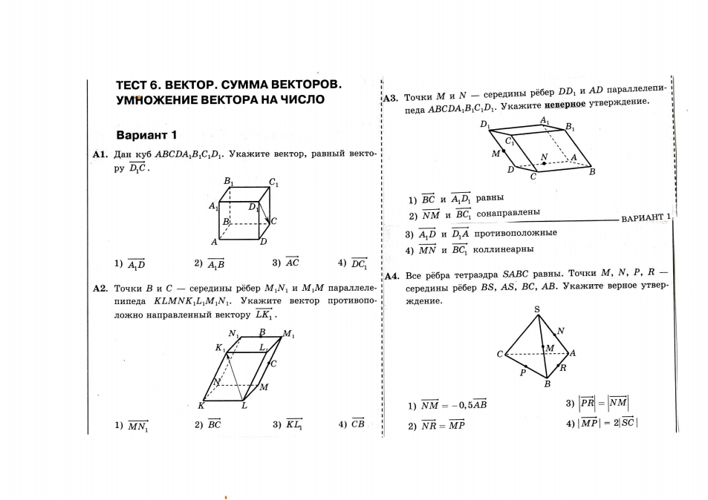
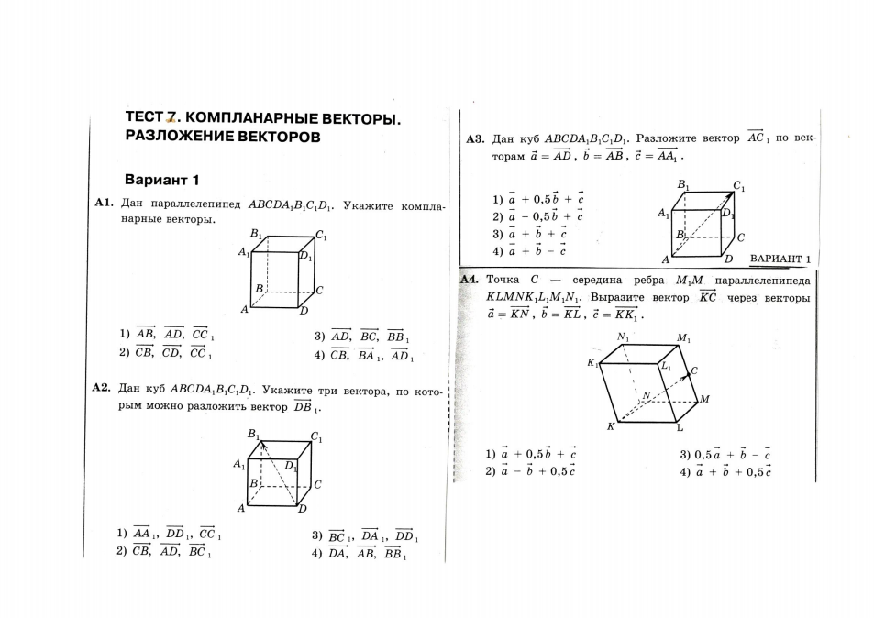
Критерии оценки проверочной работы.
Оценка «отлично» ставится, если все задания выполнено без ошибок. Оценка «хорошо» ставится, если задание выполнены верно, возможны 1 ошибка. Оценка «удовлетворительно» ставится, если 60% всех заданий выполнены верно без ошибок. Оценка «неудовлетворительно» ставится, если менее 60% всех заданий выполнены верно без ошибок.

Карточки для выполнения проверочной работы.
Задание выполняется без использования справочной литературы, в том числе и конспектов, в течении 25 минут.
Образцы карточек (остальные аналогичные, отличаются только числами)
A(2, 3, -1), B(0, 3, 2), C(1, 4,-2)
$$\overset{´}{AB}+3\overset{´}{AC}=$$
$${\overset{´}{BA}}^{2}-\overset{´}{AC}∙\overset{´}{AB}=$$
$$cos⁡\left(\overset{´}{{BA}^{\overset{´}{CA}}}\right)=$$
Критерии оценки проверочной работы.
Оценка «отлично» ставится, если все задания выполнено без ошибок. Оценка «хорошо» ставится, если задание выполнены верно, возможны 1-2 негрубых ошибки. Оценка «удовлетворительно» ставится, если два примера выполнено верно без грубых ошибок. Оценка «неудовлетворительно» ставится, если менее двух примеров выполнено без грубых ошибок.

Раздел 12. «Комбинаторика, статистика и теория вероятностей»
Карточка для проверочной работы.

- Найти число размещений из 10 элементов по 4.
- Составить всевозможные перестановки и посчитать их число: а) 5, 6; б) 4,5,6.
- Вычислить значение: а) 5! + 6!; б) $\frac{52!}{50!}$
- Вычислить: а) $С_{15}^{13}$ ; б) $С_{6}^{4}$ + $С_{5}^{0}$ .
- Из урны, в которой 5 белых и 3 чёрных, вынимают 1 шар. Найти вероятность того, что шар окажется чёрным.
- Из урны, в которой 12 белых и 8 чёрных, вынимают наудачу, 2 шар. Какова вероятность того, что оба шара окажутся чёрными?
- В партии из 18 деталей находятся 4 бракованных. Наугад выбирают 5 деталей. Найти вероятность того, что из этих 5 деталей две окажутся бракованными.
- В ящике в случайном порядке разложены 20 деталей, при чём 5 из них стандартные. Рабочий берёт три наудачу. Найти вероятность того, что по крайней мере одна из взятых деталей окажется стандартной (событие А).
- Найти вероятность того, что наудачу взятое двузначное число окажется кратным либо 3, либо 5, либо тому и другому одновременно.
- Сколько различный билетов по математике можно составить из a билетов по алгебре и b билетов по геометрии? Известно, что в билете должен быть один вопрос по алгебре и один вопрос по геометрии.

Критерии оценки проверочной работы:
Оценка «отлично» ставится, если верно решены все задачи № 1-5 (базовый уровень), № 6-9 (продвинутый уровень). Оценка «хорошо» ставится, если верно решены № 1-5 (базовый уровень), любые 2 задачи продвинутого уровеня. Оценка «удовлетворительно» ставится, если верно решены № 1-5 (базовый уровень). Оценка «неудовлетворительно» ставится, если не решены № 1-5 (базовый уровень).
Оформление: № задачи; дано; найти; решение; ответ.

Экзамен (пункт 4)

Контрольно-оценочные материалы для промежуточной аттестации (экзаменационные билеты), приложение 3.

- КОНТРОЛЬНО-ОЦЕНОЧНЫЕ СРЕДСТВА ДЛЯ ПРОМЕЖУТОЧНОЙ АТТЕСТАЦИИ

Методические рекомендации к выполнению заданий для промежуточной аттестации:
- Дифференциальный зачёт: проводится в виде письменного зачёта, как оценка результата работы за 1 семестр. Подготовлены вопросы и билеты для оценки знаний, содержащие 5 вопросов: первый по теории за семестр, и четыре практических задания. Зачёт проводится
на последних двух занятиях. Вопросы и билеты дифференциального зачёта прилагаются в приложении 2.
-Экзамен: проводится в виде письменной работы по разработанным экзаменационным билетам в период летней сессии по установленному графику. Во время экзамена выдаётся бланк заданий(10 заданий) и таблица разрешённого для экзамена информационного материала. Вопросы и комплект экзаменационных билетов прилагается в приложении 3.

- ПЕРЕЧНЬ ПЕЧАТНЫХ ИЗДАНИЙ, ЭЛЕКТРОННЫХ ИЗДАНИЙ (ЭЛЕКТРОННЫХ РЕСУРСОВ), ДОПОЛНИТЕЛЬНЫХ ИСТОЧНИКОВ

Основные источники
1. Богомолов, Н.В. Математика: учебник для ссузов. – М., Дрофа, 2012. –
395 с.;
2. Богомолов, Н.В. Задачи с решениями: учебное пособие для ссузов.
– М., Дрофа, 2011. – 524 с..
Дополнительные источники:

- Александров, Л.А. Алгебра и начала анализа. 10-11 класс: самостоятельные работы: учебное пособие. – М., Мнемозина, 2015.- 96 с.;
- Алтынов, П.И. Алгебра и начала анализа. Тесты. 10-11 кл.: учебно-методическое пособие. – М., Дрофа, 2012. – 96 с.;
- Алтынов, П.И. Геометрия. Тесты. 10-11 кл.: учебно-методическое пособие. – М., Дрофа, 2013. – 80 с.;
- Башмаков, М.И. Алгебра и начала анализа. 10-11 кл. дидактические материалы: учебно-методическое пособие. – М., Дрофа, 2014. – 240 с.;
- Дадаян, А.А. Сборник задач по математике. Учебное пособие. – М., ФОРУМ: ИНФРА – М, 2011. – 352 с.;
- Дадаян, А.А. Математика. Учебник – М., ФОРУМ: ИНФРА – М, 2012. – 544 с.;
- Денищева, Л.О., Корешкова, Т.А. Алгебра и начала анализа. 10-11 кл.: Тематические тесты и зачёты. – М., Мнемозина, 2015. – 102 с.;
- Мордкович, А.Г. Алгебра и начала анализа. 10-11 кл.: контрольные работы. – М., «Мнемозина», 2012. – 62 с.;
- Мордкович, А.Г. Математика. 10 кл.: учебник (базовый уровень). – М.,»Мнемозина».2014.-413 с.;
- Мордкович, А.Г. Математика. 11 кл.: учебник (базовый уровень). – М.,»Мнемозина».2014.-420 с.;
- Погорелов, А.В. Геометрия: учебник для 10-11 кл. – М., Просвещение, 2014. – 128 с.;

12.Рабинович,Е.М. Геометрия : сборник задач и упражнений на готовых чертежах для 10-11 кл.- М., ИЛЕКСА, 2012.-80 с.;

13.Глазков.Ю.А.,Боженкова,Л.И. Тесты по геометрии к учебнику Л.С.Атанасяна и др.»Геометрия. 10-11 классы» -М.,«ЭКЗАМЕН»,2012.–80 с.;

14.Нечаев,М.П. Разноуровневый контроль качества знаний по математике. 5-11 классы, практические материалы.-М., 5 за знания, 2007, - 140 с..

Интернет-ресурсы:

Портал Math.ru : библиотека, медиатека, олимпиады, задачи,
научные школы, учительская, история математики. http://www.math.ru ;
Материалы по математике в Единой коллекции цифровых образовательных ресурсов. http://school , collection.edu.ru/collection/matematika ;
Вся электронная математика: Средняя математическая Интернет-школа http://www.bymath.net ;
Газета «Математика» Издательского дома «Первое сентября»
http://mat.1september.ru ;
www.nehudlit/ru - электронная библиотека учебных материалов;
Федеральный портал «Российское образование» http://edu.ru/;
www/newlibrary.ru – новая электронная библиотека;
www.mathnet.ru – общеобразовательный математический портал;

